66

Agrupación Política Nacional
Instituto Ciudadano de Estudios Políticos, A.C.
4.66 Agrupación Política Nacional Instituto Ciudadano de
Estudios Políticos, A. C.

El día 12 de mayo de 2006, la Agrupación Política Nacional Instituto Ciudadano de Estudios Políticos, A. C. entregó en tiempo y forma, el Informe Anual sobre el origen y destino de los recursos que recibió durante el ejercicio de 2005 en la Secretaría Técnica de la Comisión de Fiscalización de los Recursos de los Partidos y Agrupaciones Políticas, de conformidad con lo establecido en el artículo 35, párrafos 11 y 12, del Código Federal de Instituciones y Procedimientos Electorales y el artículo 12.1 del Reglamento que establece los Lineamientos, Formatos, Instructivos, Catálogo de Cuentas y Guía Contabilizadora Aplicables a las Agrupaciones Políticas Nacionales en el Registro de sus Ingresos y Egresos y en la Presentación de sus Informes, aprobado por el Consejo General del Instituto Federal Electoral en sesión del 17 de diciembre de 1999, vigente a partir del 1° de enero de 2000.

4.66.1 Inicio de los Trabajos de Revisión

El día 12 de mayo de 2006 se dio inicio a los trabajos de revisión de las cifras consignadas en el Informe Anual “IA-APN”. Mediante oficio
STCFRPAP/248/06 del 16 de febrero de 2006, recibido por la Agrupación Política el 25 de marzo del mismo año, la Secretaría Técnica de la Comisión de Fiscalización solicitó a la Agrupación que remitiera los registros contables correspondientes al ejercicio de 2005, así como la documentación comprobatoria soporte de dichos registros, a fin de verificar las cifras consignadas en su Informe Anual “IA-APN” y sus formatos anexos, tal como lo establecen los artículos 38, párrafo 1, inciso k) y 49-A, párrafo 2, inciso a) en relación con el 34, párrafo 4 del Código Federal de Instituciones y Procedimientos Electorales, así como 12.4 y 14.2 del Reglamento de la materia.

Con escrito sin número del 12 de mayo de 2006, la Agrupación presentó la siguiente documentación:

- El Informe Anual formato “IA-APN”,
- El formato “IA-1-APN” Detalle de aportaciones de Asociados y Simpatizantes

- Las pólizas de ingresos, egresos y diario con documentación comprobatoria del ejercicio 2005.

- Estados de cuenta bancarios del año 2005 así como las conciliaciones bancarias.

- Las balanzas de comprobación mensuales.

- Los controles de folios de recibos ”CF-RAF-APN” y “CF-RAS-APN” de aportaciones de asociados y simpatizantes en efectivo y en especie respectivamente.

- El control de folios de las personas que recibieron reconocimiento por actividades políticas “CF-REPAP-APN”, así como una relación con nombre y monto recibido

- Los auxiliares contables de:

- De ingresos por financiamiento público y privado

- De egresos de operación ordinaria

- De cada una de las actividades especificas (Educación y Capacitación Política, Investigación Socioeconómica y Política y Tareas Editoriales)

- De bancos e inversiones

- De gastos por amortizar, activo fijo, proveedores y acreedores.

Por su parte, la Secretaría Técnica de la Comisión de Fiscalización de los Recursos de los Partidos y Agrupaciones Políticas, mediante oficio STCFRPAP/480/06 del 26 de abril de 2006, recibido por la Agrupación el 12 de mayo del mismo año, nombró a la L.C. Claudia de los Ángeles Reyes Cortés, como persona comisionada para realizar la revisión a su Informe Anual. El acta de inicio de los trabajos se levantó el 12 de mayo de 2006 (Anexo 1).
4.66.2 Ingresos

La Agrupación reportó inicialmente en su Informe Anual, Ingresos por $449,652.57, que fueron clasificados de la siguiente forma:

CONCEPTO |  | PARCIAL | IMPORTE | %
1. | Saldo Inicial |  | $0.00 | 0.00
2. | Financiamiento Público |  | 446,098.46 | 99.21
3. | Financiamiento por los Asociados y Simpatizantes |  | 3,554.11 | 0.79
 | Efectivo | $329.04
 | Especie | 3,225.07
4. | Autofinanciamiento |  | 0.00 | 0.00
5. | Financiamiento por Rendimientos Financieros, Fondos y Fideicomisos |  | 0.00 | 0.00
Total de Ingresos |  |  | $449,652.57 | 100.00

Mediante oficio STCFRPAP/1524/06 del 24 de julio de 2006 (Anexo 3), recibido por la Agrupación Política el 3 de agosto del mismo año, se le solicitó una serie de aclaraciones, correcciones y documentación referentes al rubro de Ingresos.

Derivado de las observaciones realizadas con escrito sin número presentado en forma extemporánea el 25 de agosto de 2006, (Anexo 4) la Agrupación proporcionó las aclaraciones, correcciones y documentación solicitada.

Con base en sus respuestas, la Agrupación modificó su Informe Anual incrementando un importe de $68,670.00 en dicho rubro.

En consecuencia, con escrito sin número presentado en forma extemporánea el 25 de agosto de 2006 (Anexo 4), la Agrupación proporcionó una segunda versión del Informe Anual (Anexo 2), que en la parte relativa a Ingresos muestra las siguientes cifras:

CONCEPTO | PARCIAL | IMPORTE | %
- Saldo Inicial |  | $0.00 | 0.00
- Financiamiento Público |  | 448,280.96 | 86.49
- Financiamiento por los Asociados y Simpatizantes |  | 70,041.61 | 13.51
Efectivo | $329.04
Especie | 69,712.57
- Autofinanciamiento |  | 0.00 | 0.00
- Financiamiento por Rendimientos Financieros, Fondos y Fideicomisos |  | 0.00 | 0.00
Total de Ingresos |  | $518,322.57 | 100.00

Verificación Documental

La Secretaría Técnica llevó a cabo la verificación del 100% de los ingresos reportados determinando que la documentación que los ampara son fichas de depósito, estados de cuenta bancarios, recibos “RAF-APN” y “RAS-APN” así como pólizas contables, la cual cumple con lo establecido en el Reglamento de la materia.

4.66.2.1 Financiamiento Público

Cabe hacer mención que a la Agrupación Política le correspondió durante el ejercicio de 2005, Financiamiento Público por $448,280.96, sin embargo, de dicho importe se disminuyó la cantidad de $2,182.50, por concepto de la aplicación de una multa a la que se hizo acreedora por irregularidades detectadas durante la revisión del Informe Anual de 2003. En consecuencia, el monto, que ingreso a la cuenta bancaria de la Agrupación fue $446,098.46.

Bancos

Al cotejar los estados de cuenta bancarios contra los auxiliares de “Bancos” presentados a la autoridad electoral, se observó que la Agrupación registró los movimientos reflejados en dichos estados de cuenta, en una subcuenta con número diferente a la cuenta bancaria reflejada en los mismos, como se detalla a continuación:

BANCO | NÚMERO DE CUENTA SEGÚN
 | AUXILIARES DE BANCOS | ESTADOS DE CUENTA BANCARIOS
SCOTIABANK INVERLAT | 11602719207 | 11602819155

Procedió señalar que el catálogo de cuentas no es limitativo por lo que las Agrupaciones Políticas podrán abrir subcuentas adicionales de acuerdo a sus necesidades.

En consecuencia, se solicitó a la Agrupación lo siguiente:

- Realizara las correcciones que procedieran.

- Presentara los auxiliares contables y las balanzas de comprobación a último nivel corregidas.

- Las aclaraciones que a su derecho convinieran.

Lo anterior, de conformidad con lo establecido en los artículos 38, párrafo 1, inciso k), en relación con el 34, párrafo 4, del Código Federal de Instituciones y Procedimientos Electorales, así como 1.2, 12.4, inciso b) y 14.2 del Reglamento de la materia.

La solicitud antes citada fue notificada mediante oficio STCFRPAP/1524/06 del 24 de julio de 2006 (Anexo 3), recibido por la Agrupación el 3 de agosto del mismo año.

En consecuencia, con escrito sin número presentado en forma extemporánea el 25 de agosto de 2006 (Anexo 4), la Agrupación manifestó lo que a la letra se transcribe:

“Le entero que la cuenta de Scotiabank No.11602819155 (sic) fue utilizada sólo en los ejercicios 2003 y 2004. Por error se contabilizó en esa subcuenta el ejercicio 2005, por lo que procedimos a realizar las correcciones pertinentes como consta ahora en los auxiliares contables y balanza de comprobación.”

- De la revisión a los auxiliares contables y balanza de comprobación presentados se observó que la Agrupación registró correctamente los movimientos de la cuenta 11602819155. Por tal razón, la observación se consideró subsanada.

- En relación con la cuenta 11602719207 aun cuando la Agrupación señala que ésta sólo fue utilizada en 2003 y 2004, situación que se constató en las balanzas de comprobación correspondientes a los citados ejercicios, sin embargo, la autoridad carece de la solicitud de cancelación para poder verificar la fecha de su cancelación.

Lo anterior, no se hizo del conocimiento de la agrupación, en virtud de que dicha observación fue el resultado de la valoración de la propia documentación entregada por esta, una vez concluido el periodo en que la Comisión de Fiscalización se encuentra facultada para solicitar nuevas aclaraciones al respecto, por lo tanto en la revisión del Informe Anual correspondiente a 2006 se procederá a solicitar dicho documento o en su caso los estados de cuenta bancarios correspondientes.

Adicionalmente se recomienda a la Agrupación que aquellas cuentas contables que ya no sean utilizadas en el registro de operaciones se eliminen del catálogo de cuentas, así como de la balanza de comprobación y auxiliares contables.

4.66.3 Egresos

La Agrupación reportó inicialmente en su Informe Anual, Egresos por la suma de $449,652.57, integrados de la siguiente manera:

CONCEPTO |  | PARCIAL | IMPORTE | %
A) | Gastos en Actividades Ordinarias Permanentes |  | $9,180.00 | 2.04
B) | Gastos por Actividades Específicas |  | 440,472.57 | 97.96
 | Educación y Capacitación Política | $119,725.07
 | Investigación Socioeconómica y Política | 16,400.00
 | Tareas Editoriales | 304,347.50
C) | Aportaciones a Campañas Políticas |  | 0.00 | 0.00
Total |  |  | $449,652.57 | 100.00

Mediante oficio STCFRPAP/1524/06 del 24 de julio de 2006 (Anexo 3), recibido por la Agrupación Política el 3 de agosto del mismo año, se le solicitó una serie de aclaraciones, correcciones y documentación referentes al rubro de Egresos.

Derivado de las observaciones realizadas con escrito sin número presentado en forma extemporánea el 25 de agosto de 2006, (Anexo 4) la Agrupación proporcionó las aclaraciones, correcciones y documentación solicitada.

Con base en sus respuestas, la Agrupación modificó su Informe Anual incrementando $68,670.00 en dicho rubro.

En consecuencia, con escrito sin número presentado en forma extemporánea el 25 de agosto de 2006 (Anexo 4), la Agrupación proporcionó una segunda versión de su Informe Anual (Anexo 2), que en la parte relativa a Egresos muestra las siguientes cifras:

CONCEPTO |  | PARCIAL | IMPORTE | %
A) | Gastos en Actividades Ordinarias Permanentes |  | $77,850.00 | 15.02
B) | Gastos por Actividades Específicas |  | 440,472.57 | 84.98
 | Educación y Capacitación Política | $119,725.07
 | Investigación Socioeconómica y Política | 16,400.00
 | Tareas Editoriales | 304,347.50
C) | Aportaciones a Campañas Políticas |  | 0.00 | 0.00
Total |  |  | $518,322.57 | 100.00

4.66.3.1 Gastos en Actividades Ordinarias Permanentes

En este rubro la Agrupación reportó en su Informe Anual $77,850.00, integrado por los conceptos que se detallan a continuación:

CONCEPTO | TOTAL
Servicios Generales | $7,800.00
Gastos Financieros | 1,380.00
Otros Gastos | 2,182.50
Renta de vehiculo | 66,487.50
TOTAL | $77,850.00

Verificación Documental

Con base en los criterios de revisión establecidos por la Comisión de Fiscalización, se revisó la cantidad de $77,850.00, que representa el 100% de los egresos reportados en este rubro por la Agrupación, constatándose que la documentación que los ampara corresponde a facturas de proveedores y estados de cuenta bancarios, la cual cumple con lo establecido en el Reglamento de la materia.

Órganos Directivos de la Agrupación

De la verificación a las cuentas de “Egresos” reflejadas en la balanza de comprobación al 31 de diciembre de 2005 se observó que la Agrupación no reportó registro alguno respecto de la forma en que se remuneró a las personas que integraban el órgano directivo de la Agrupación a nivel nacional, registradas ante el Instituto Federal Electoral, específicamente en la Dirección Ejecutiva de Prerrogativas y Partidos Políticos, las personas no localizadas se detallaron en el oficio STCFRPAP/1524/06 (Anexo 3).

En consecuencia, se solicitó a la Agrupación lo siguiente:

- Indicara la forma en que se remuneró a las personas señaladas en el oficio STCFRPAP/1524/06 (Anexo 3).

- Presentara las pólizas, auxiliares contables y balanzas de comprobación en los que se reflejaran los registros contables correspondientes.

- Proporcionara los comprobantes originales de dichos pagos.

- Presentara copia de los cheques y los estados de cuenta donde aparecieran cobrados los mismos.

- Presentara las aclaraciones que a su derecho convinieran.

Lo anterior, de conformidad con lo dispuesto en los artículos 38, párrafo 1, inciso k) y 49-A, párrafo 1, inciso a), fracción II, en relación con el 34, párrafo 4 del Código Federal de Instituciones y Procedimientos Electorales antes transcritos, así como 7.1, 10.1 y 14.2 del Reglamento de la materia.

La solicitud antes citada fue notificada mediante oficio STCFRPAP/1524/06 del 24 de julio de 2006 (Anexo 3), recibido por la Agrupación el 3 de agosto del mismo año.

En consecuencia, con escrito sin número presentado en forma extemporánea el 25 de agosto de 2006 (Anexo 4), la Agrupación manifestó lo que a la letra se transcribe:

“(…), le informo a usted que en ICEP hemos acordado no erogar recursos para sueldos, salarios y honorarios a los miembros de los órganos directivos; la labor que realizamos para llevar a cabo nuestra actividades específicas hemos acordado realizarlas de manera voluntaria, por convicción y compromiso con nuestra declaración de principios.”

La respuesta de la Agrupación se consideró satisfactoria. Por tal razón, la observación quedó subsanada.

4.66.3.2 Gastos en Actividades Específicas

En este rubro la Agrupación reportó en su Informe Anual un monto de $440,472.57, integrado por los conceptos que se detallan a continuación:

CONCEPTO | TOTAL
Educación y Capacitación Política | $119,725.07
Investigación Socioeconómica y Política | 16,400.00
Tareas Editoriales | 304,347.50
TOTAL | $440,472.57

Verificación Documental

Con base en los criterios de revisión establecidos por la Comisión de Fiscalización, se revisó la cantidad de $440,472.57, que representa el 100% de los egresos reportados en este rubro por la Agrupación, constatándose que la documentación que los ampara corresponden a facturas de proveedores, recibos de reconocimiento por actividades especificas así como kardex con sus respectivas notas de entradas y salida, que cumple con lo establecido en el Reglamento de la materia.

Revisión de Proveedores

Se realizó la verificación de las operaciones de servicios realizados entre la Agrupación y el siguiente proveedor:

NOMBRE | NÚM. DE OFICIO | FACTURAS | IMPORTE | FECHA DE CONFIRMACIÓN DE OPERACIONES
Juan Francisco Ayala Barrón | STCPPPR/1603/06 | 26 | $345,000.00

Como se puede observar el proveedor citado en el cuadro que antecede, a la fecha de elaboración del presente dictamen, no ha dado contestación al oficio remitido por la autoridad electoral.

Balanza de Comprobación

Al cotejar los saldos reflejados en la balanza de comprobación al 31 de diciembre de 2005, contra los auxiliares contables correspondientes ambos segunda versión, se observó que no coinciden. A continuación se detallan las diferencias determinadas:

CUENTA | CONCEPTO | SEGUNDA VERSIÓN  25-AGOSTO-2006 |  | DIFERENCIA  C=(A-B)
CUENTA | CONCEPTO | BALANZA DE COMPROBACIÓN AL 31/12/05  (A) | AUXILIARES CONTABLES AL 31/12/05  (B) | DIFERENCIA  C=(A-B)
1-00-000-0000 | ACTIVO | $50,992.36 | $5,665.81 | $45,326.55
1-11-000-0000 | ACTIVO FIJO | 50,991.61 | 5,665.73 | 45,325.88
2-00-000-0000 | PASIVO | $0.00 | $0.00 | $0.00
3-00-000-0000 | CAPITAL | -$50,992.36 | -$5,665.81 | -$45,326.55
3-30-000-0000 | RESULTADO DEL EJERCICIO | -40,055.35 | -4,450.59 | -35,604.76
4-00-000-0000 | INGRESOS | -$518,322.57 | -$57,591.40 | -$460,731.17
4-40-000-0000 | FINANCIAMIENTO PÚBLICO | -448,280.96 | -49,809.00 | -398,471.96
4-41-000-0000 | FINANCIAMIENTO PRIVADO | -70,041.61 | -7,782.40 | -62,259.21
4-42-000-0000 | OTROS FINANCIAMIENTOS | 0.00 | 0.00 | 0.00
5-00-000-0000 | EGRESOS | $518,322.57 | $57,591.40 | $460,731.17
5-50-000-0000 | GASTOS EN ACTIVIDADES ESPECIFICAS | 440,472.57 | 48,941.40 | 391,531.17
5-52-000-0000 | GASTOS EN OPERACIÓN ORDINARIA | 77,850.00 | 8,650.00 | 69,200.00
 | DIFERENCIA (AMARRE) | 0.00 | 0.00 | 0.00

En consecuencia, al no coincidir los saldos de los auxiliares contables con los reportados en la balanza de comprobación la agrupación incumplió con lo dispuesto en el artículo 19.3 del Reglamento de la materia, en concordancia con el boletín A-3 Realización y Periodo Contable, párrafos 12, 17, 18 y 21 de los Principios de Contabilidad Generalmente Aceptados emitidos por el Instituto Mexicano de Contadores Públicos, que a la letra establecen:

Artículo 19.3

“Las agrupaciones políticas deberán apegarse, en el control y registro de sus operaciones financieras, a los principios de contabilidad generalmente aceptados.”

Boletín A-3, párrafo 12

“La necesidad de conocer los resultados de operación y la situación financiera de la entidad, que tiene una existencia continua, obliga a dividir su vida en periodos convencionales. Las operaciones y eventos, así como sus efectos derivados susceptibles de ser cuantificados, se identifican con el periodo en que ocurren; por tanto, cualquier información contable debe indicar claramente el periodo a que se refiere…”

Boletín A-3, párrafos 17 y 18

“Desde el punto de vista de periodo contable el artificio de realizar cortes convencionales en la vida de la entidad, implica entre otras cosas:

Que se delimite la información financiera en cuanto a su fecha o periodo, datos que deben destacarse en la misma...”

Boletín A-3, párrafo 21

“d) La aplicación de un adecuado 'corte de operaciones' en relación a ingresos, egresos, producción, pasivos, etc., tanto al inicio como al final del periodo contable, a fin de que se muestren correcta y completamente las transacciones realizadas.”

Lo anterior no se hizo del conocimiento de la Agrupación, en virtud de que dicha observación fue el resultado de la valoración de la propia documentación entregada por esta, una vez concluido el periodo en que esta Comisión de Fiscalización se encuentra facultada para solicitar nuevas aclaraciones al respecto.
Conclusiones Finales de la Revisión del Informe

- La Agrupación Política Nacional Instituto Ciudadano de Estudios Políticos, A. C. presentó en tiempo y forma su Informe Anual, que fue revisado en una primera instancia para detectar errores y omisiones generales.

- Del total de los Ingresos reportados por la agrupación en su Informe Anual, se revisó un total de $518,322.57 que equivale al 100%, determinándose que la documentación que lo ampara (fichas de deposito, estados de cuenta bancarios, recibos de aportación de simpatizantes en efectivo y en especie y pólizas de ingresos) está apegada a las normas aplicables.

- En la cuenta “Bancos”, la agrupación reportó en sus registros contables al 31 de diciembre de 2005, un monto de $0.00, mismo que será reportado como saldo inicial en el próximo ejercicio.

- Del total de los Egresos reportados por la agrupación, se revisó un importe de $518,322.57 que equivale al 100%, determinándose que la documentación que los ampara (facturas, recibos, estados de cuenta así como kardex con sus respectivas notas de entrada y salida) está apegada a las normas aplicables.

- Se observó que los saldos de los auxiliares contables al 31 de diciembre de 2005 no coinciden con los reportados en la balanza de comprobación a la misma fecha.

Tal situación constituye, a juicio de esta Comisión, un incumplimiento a lo establecido en el artículo 19.3 del Reglamento que Establece los Lineamientos, Formatos, Instructivos, Catálogo de Cuentas y Guía Contabilizadora Aplicables a las Agrupaciones Políticas Nacionales en el Registro de sus Ingresos y Egresos y en la Presentación de sus Informes, por lo que se hace del conocimiento del Consejo General para efectos de lo establecido en el artículo 269 del Código Federal de Instituciones y Procedimientos Electorales.

Lo anterior no se hizo del conocimiento de la agrupación, en virtud de que dicha observación fue el resultado de la valoración de la propia documentación entregada por la agrupación política, una vez concluido el periodo en que esta Comisión de Fiscalización se encuentra facultada para solicitar nuevas aclaraciones al respecto.

- Al reportar la agrupación Ingresos por $518,322.57 y Egresos por $518,322.57, su saldo final importa $0.00.
Anexo 1
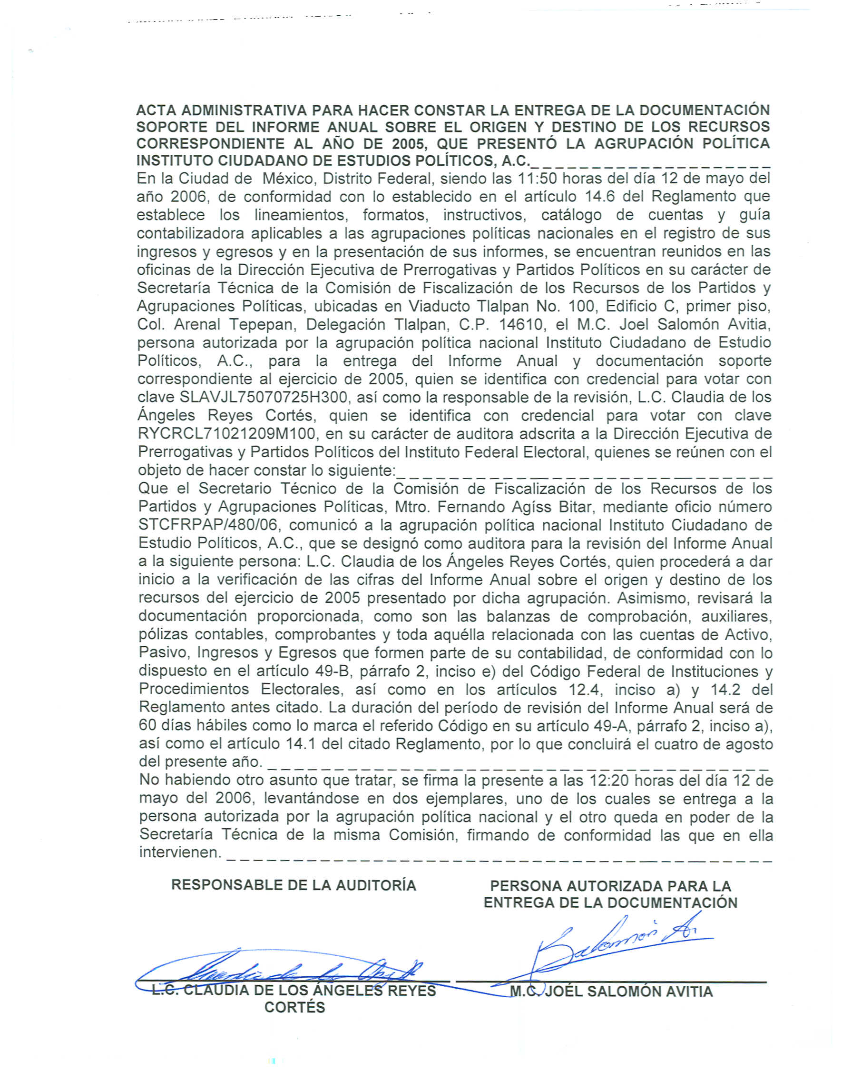

Anexo 2

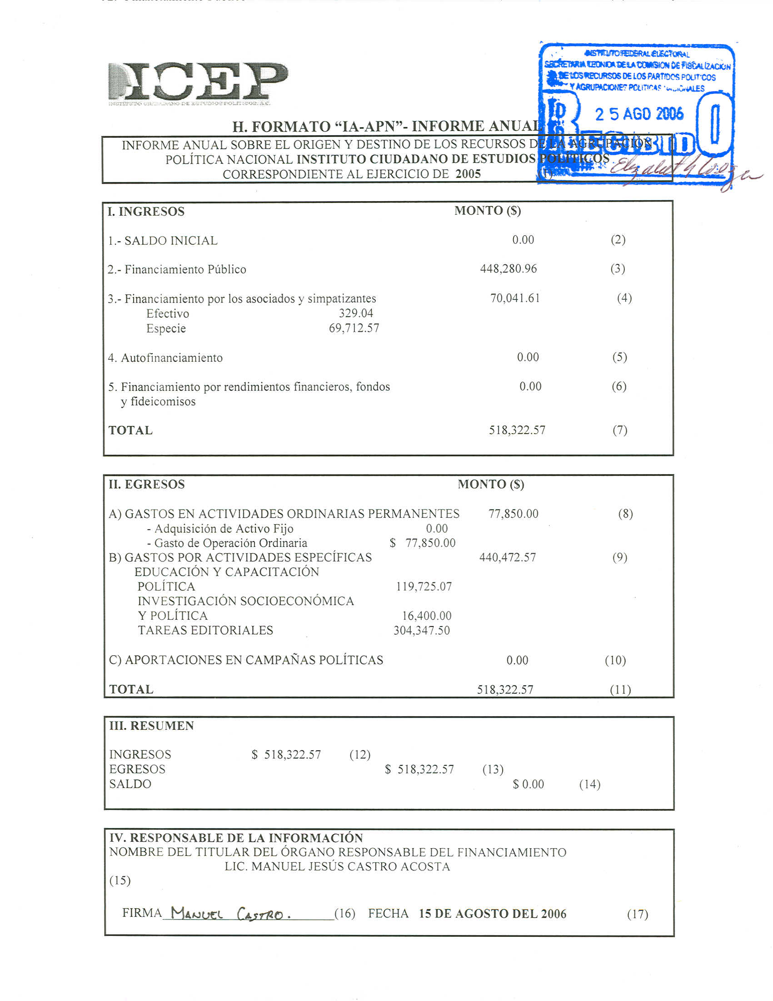

Anexo 3
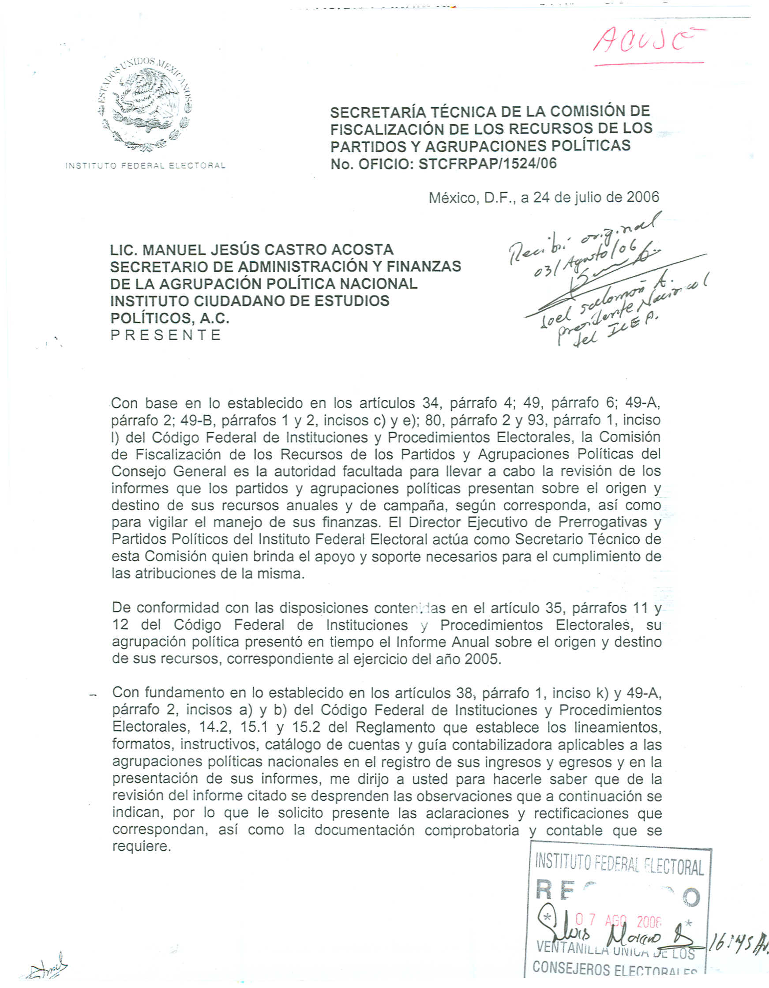

Anexo 3

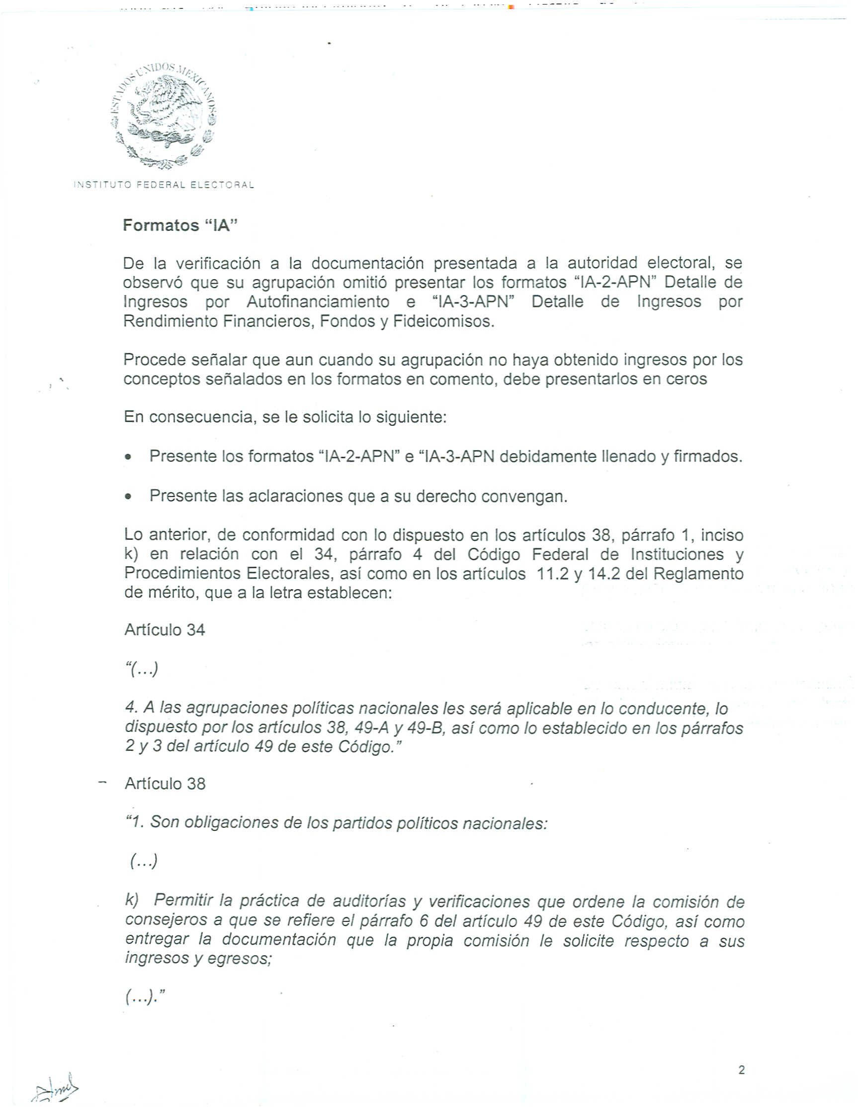

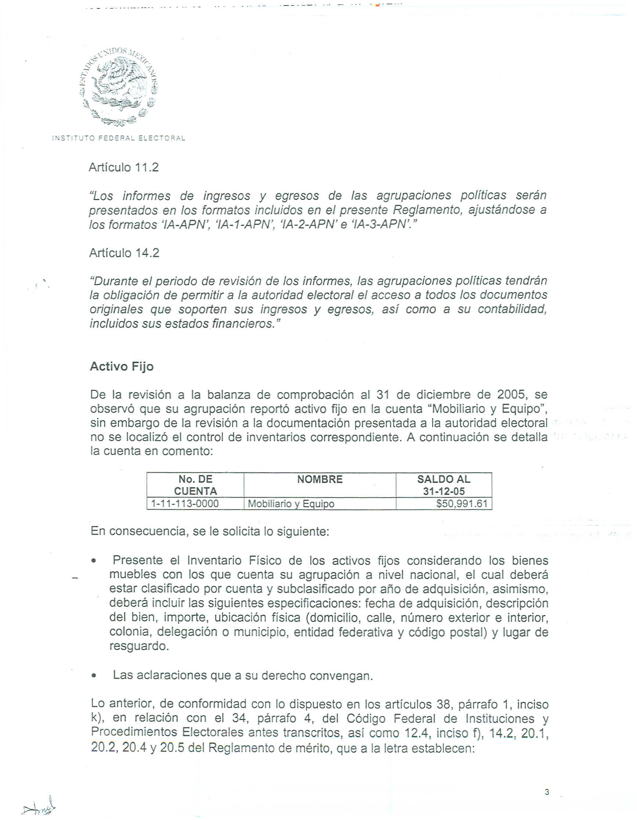

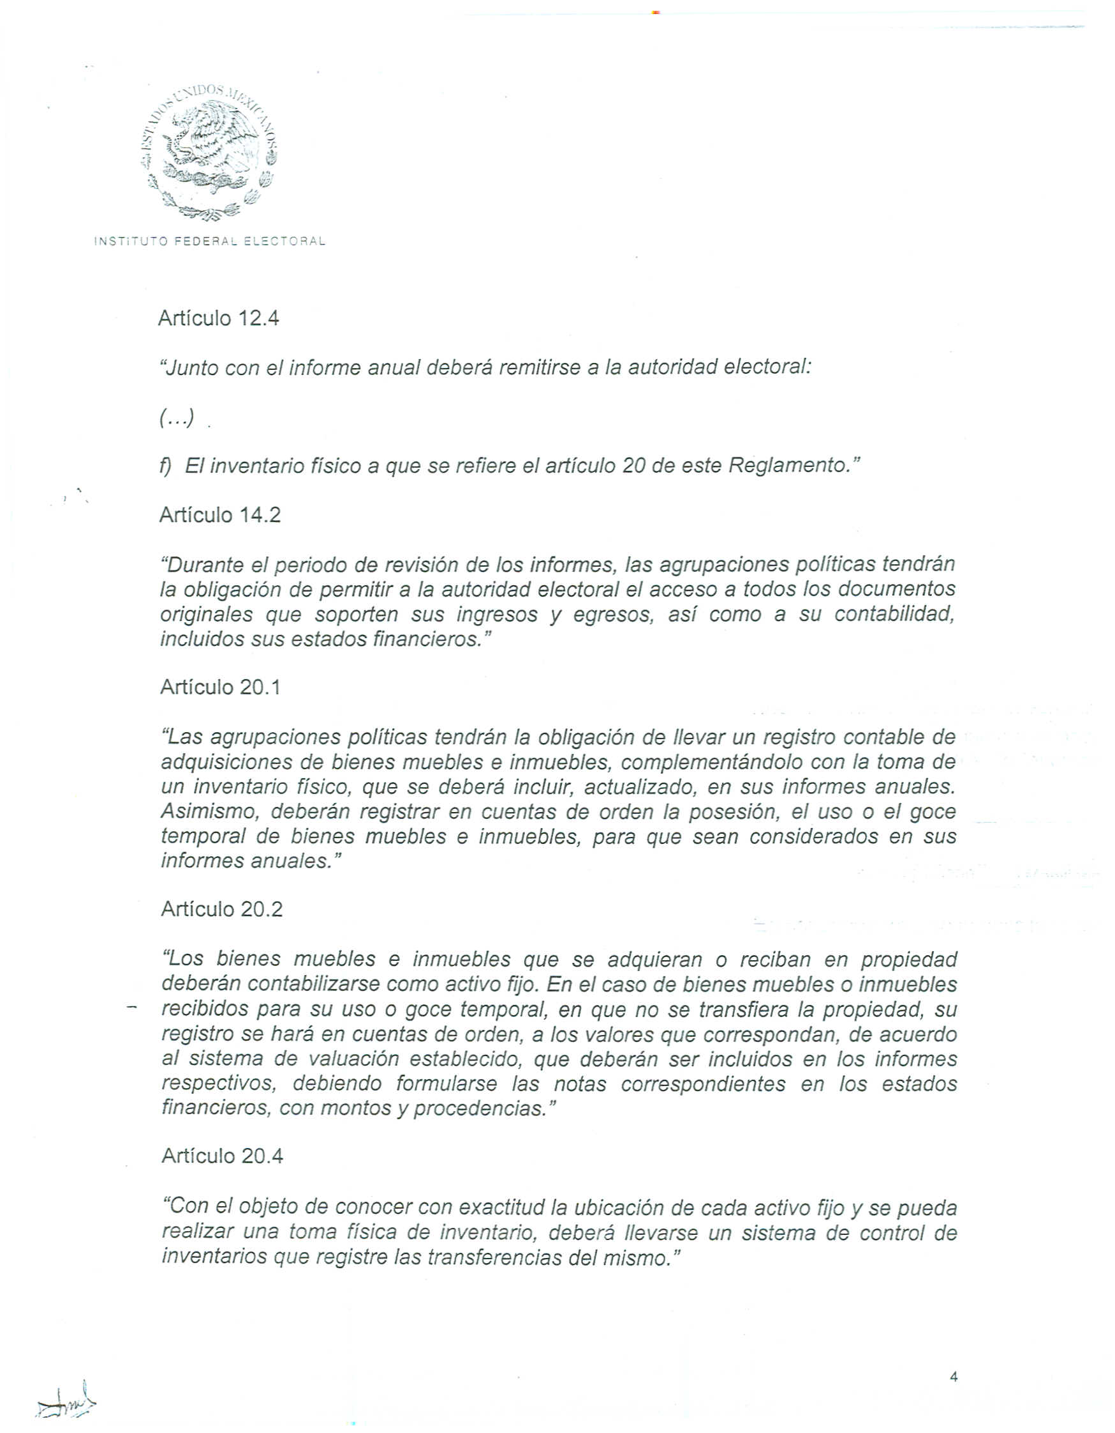

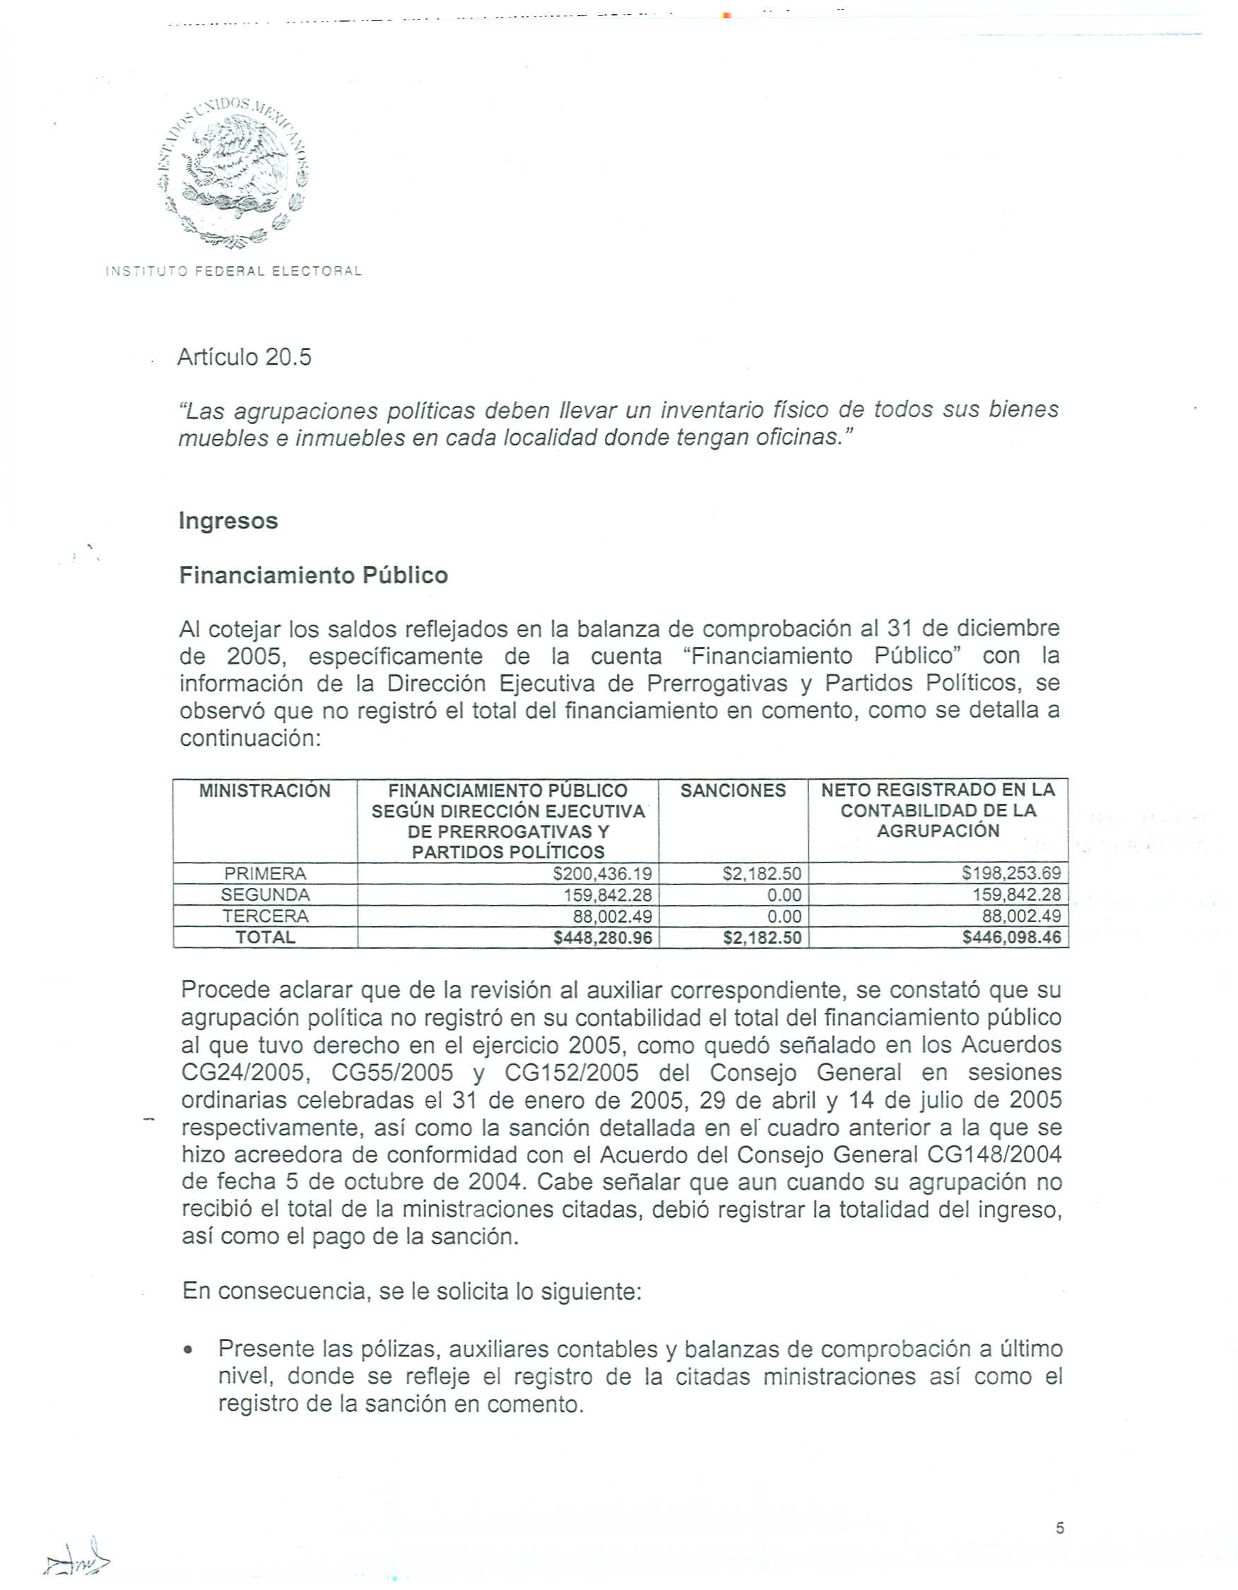

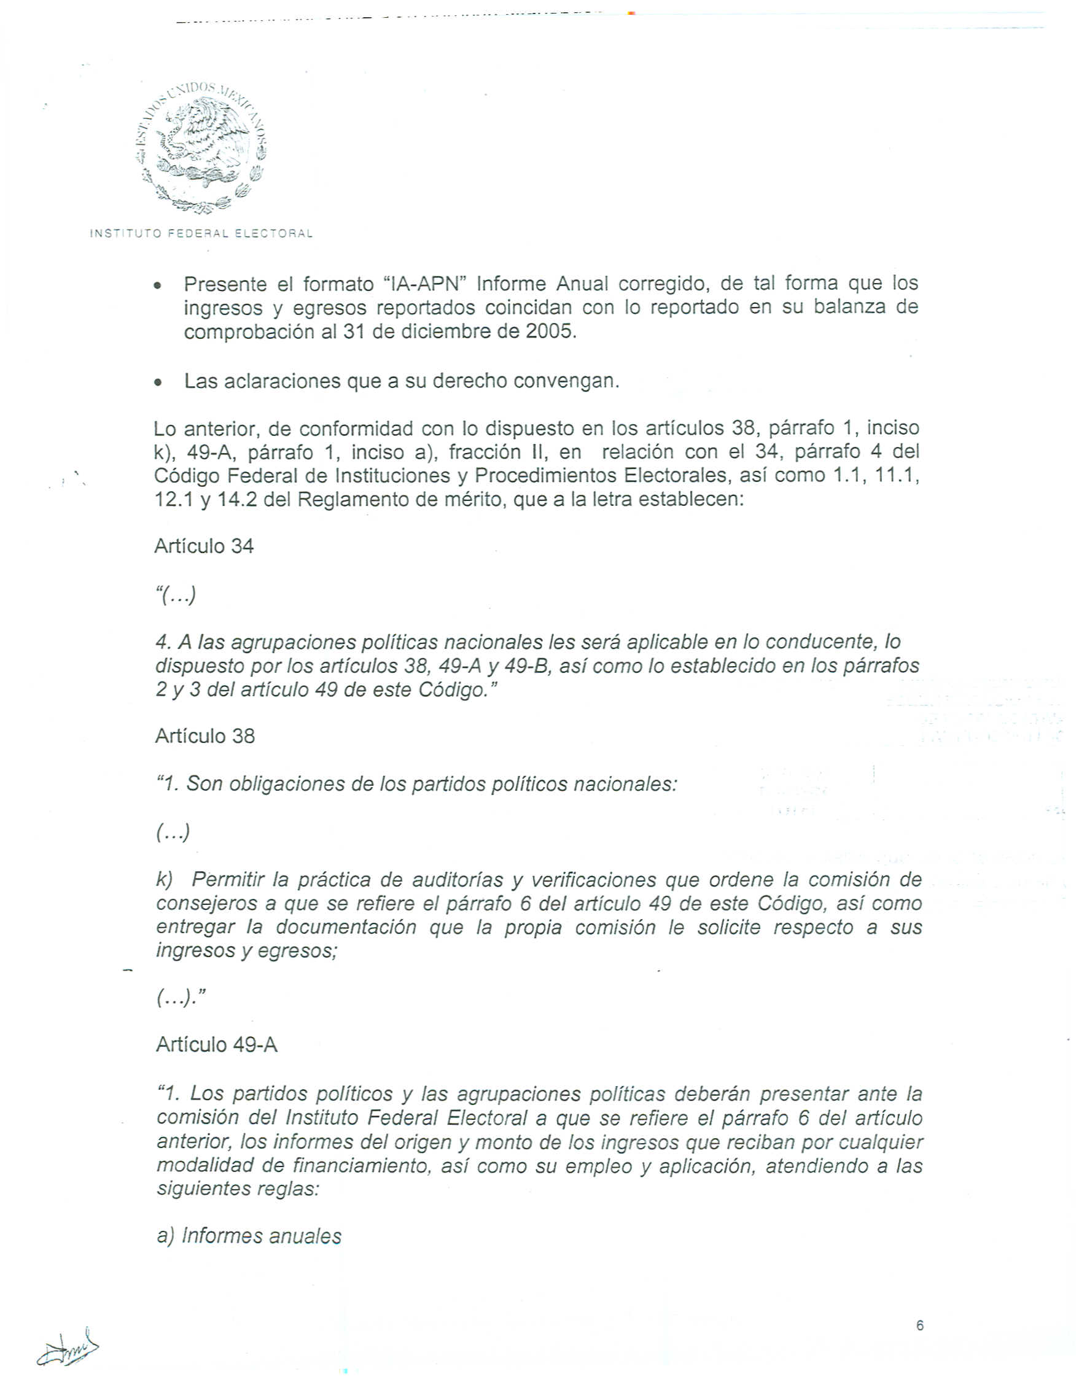

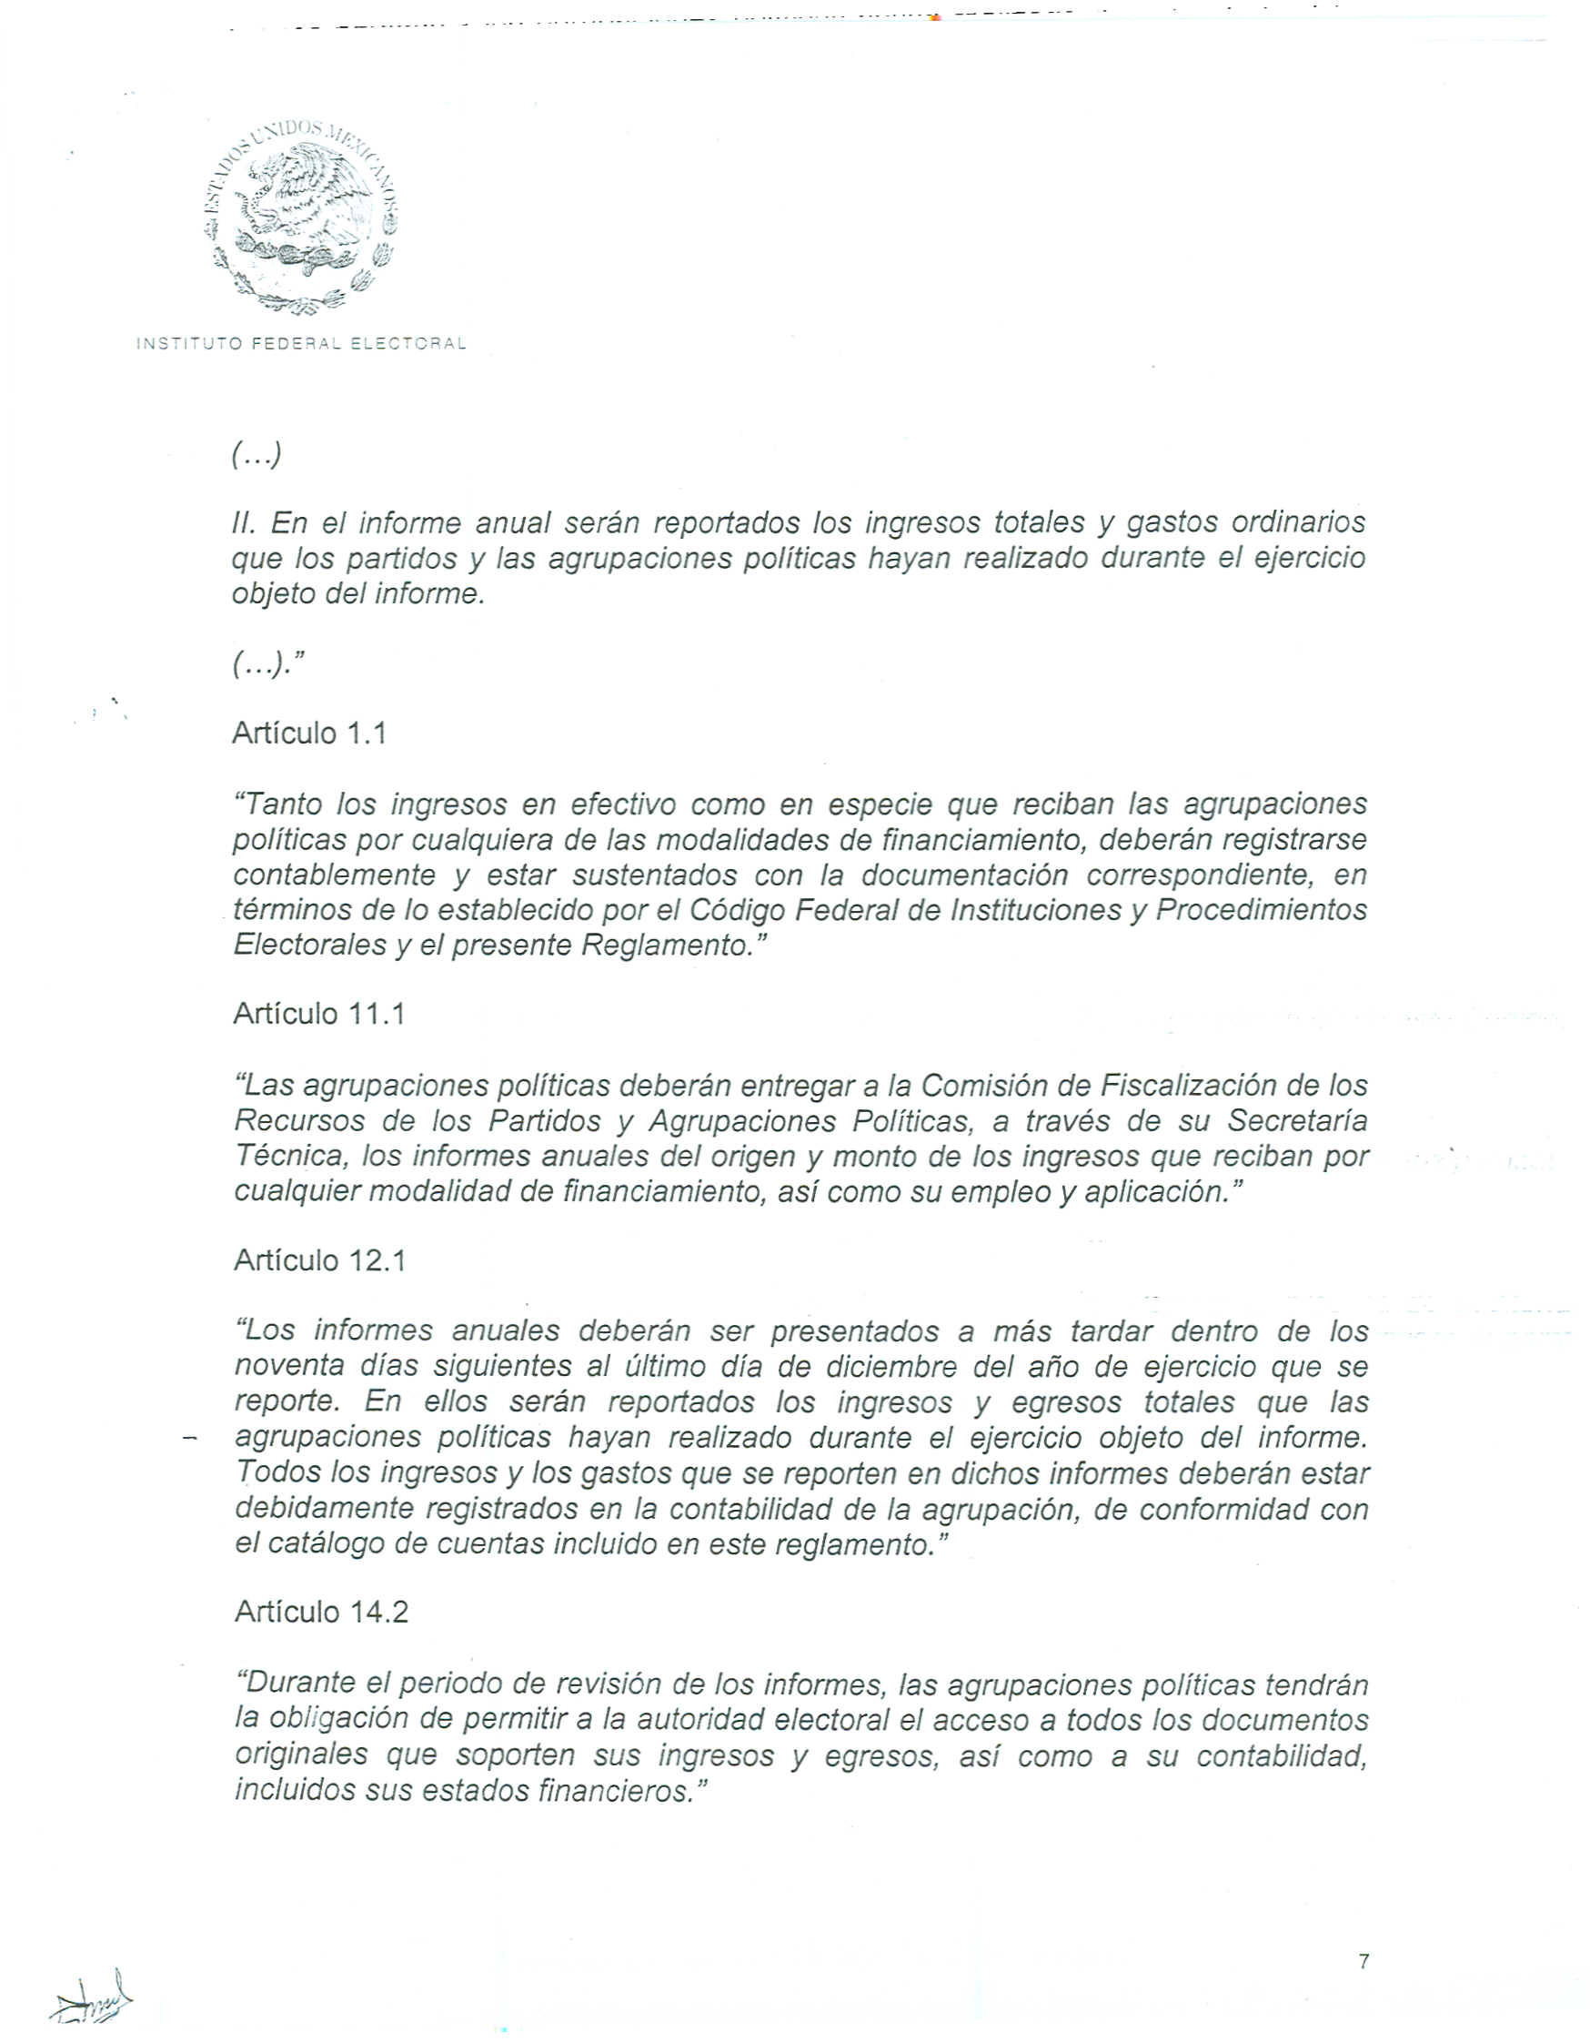

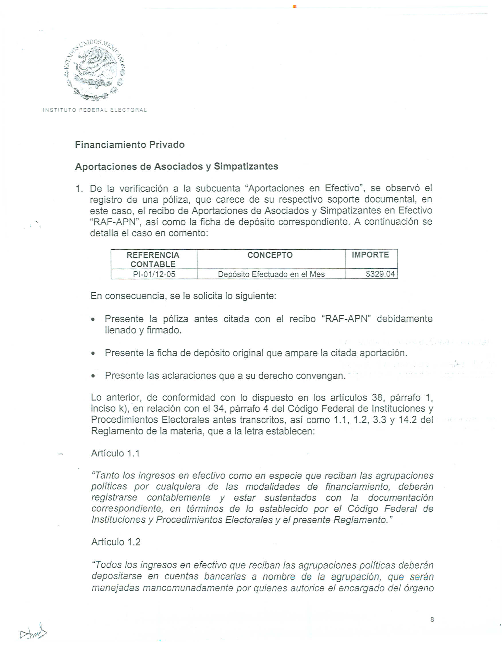

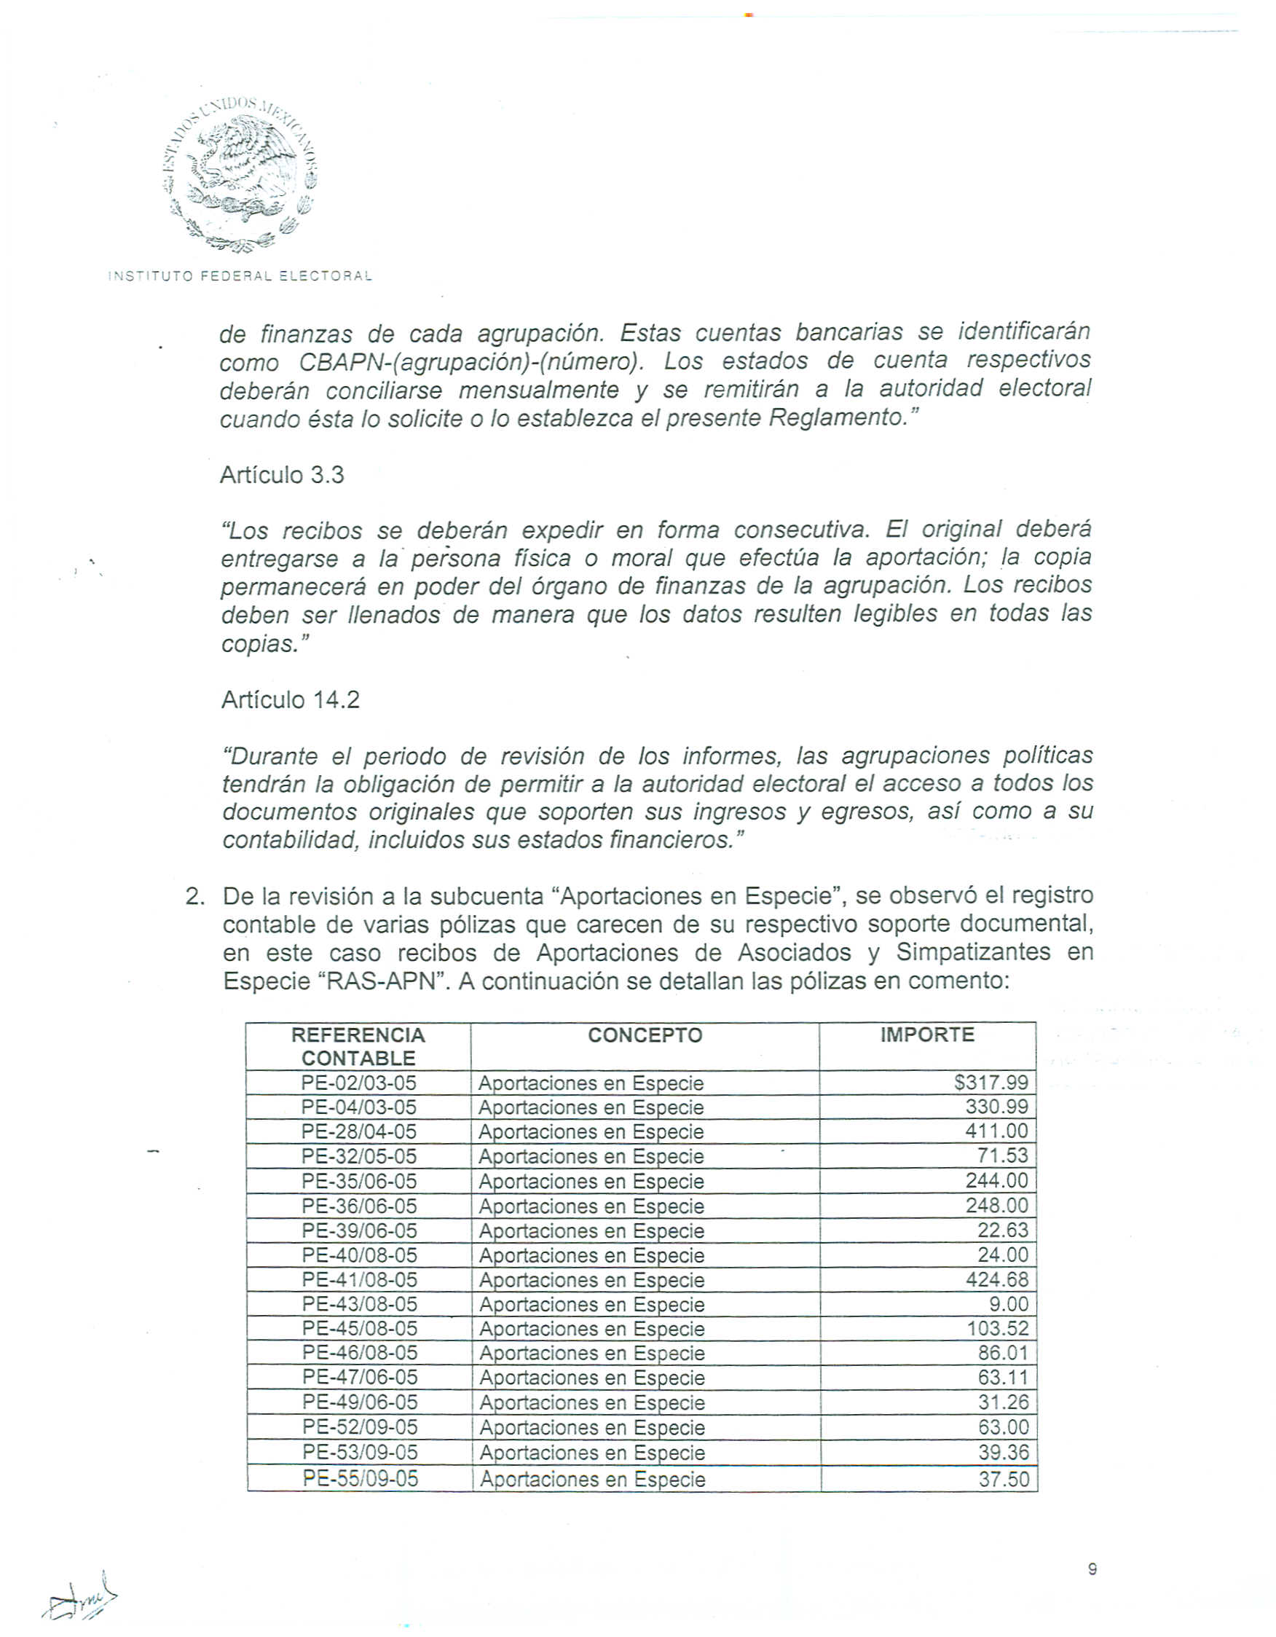

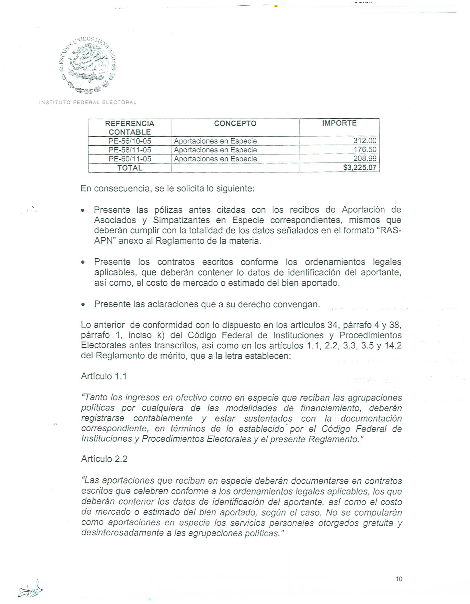

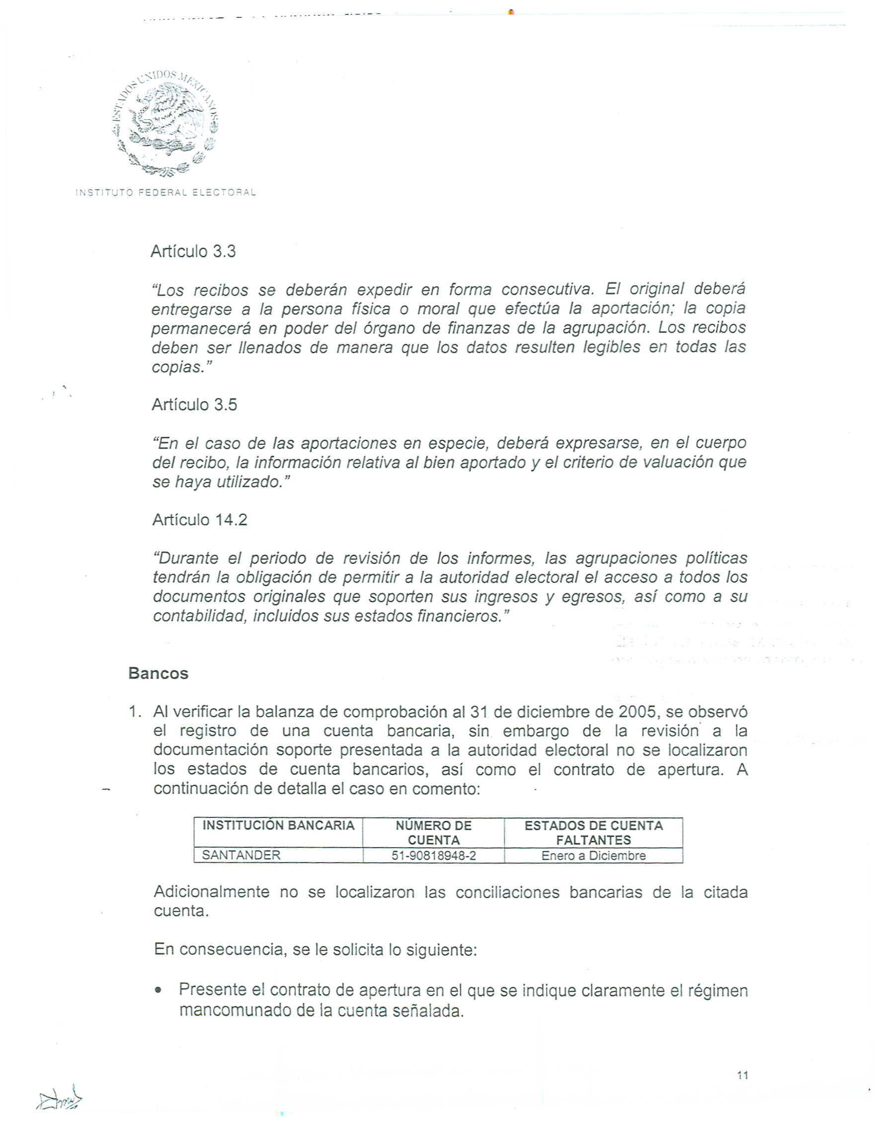

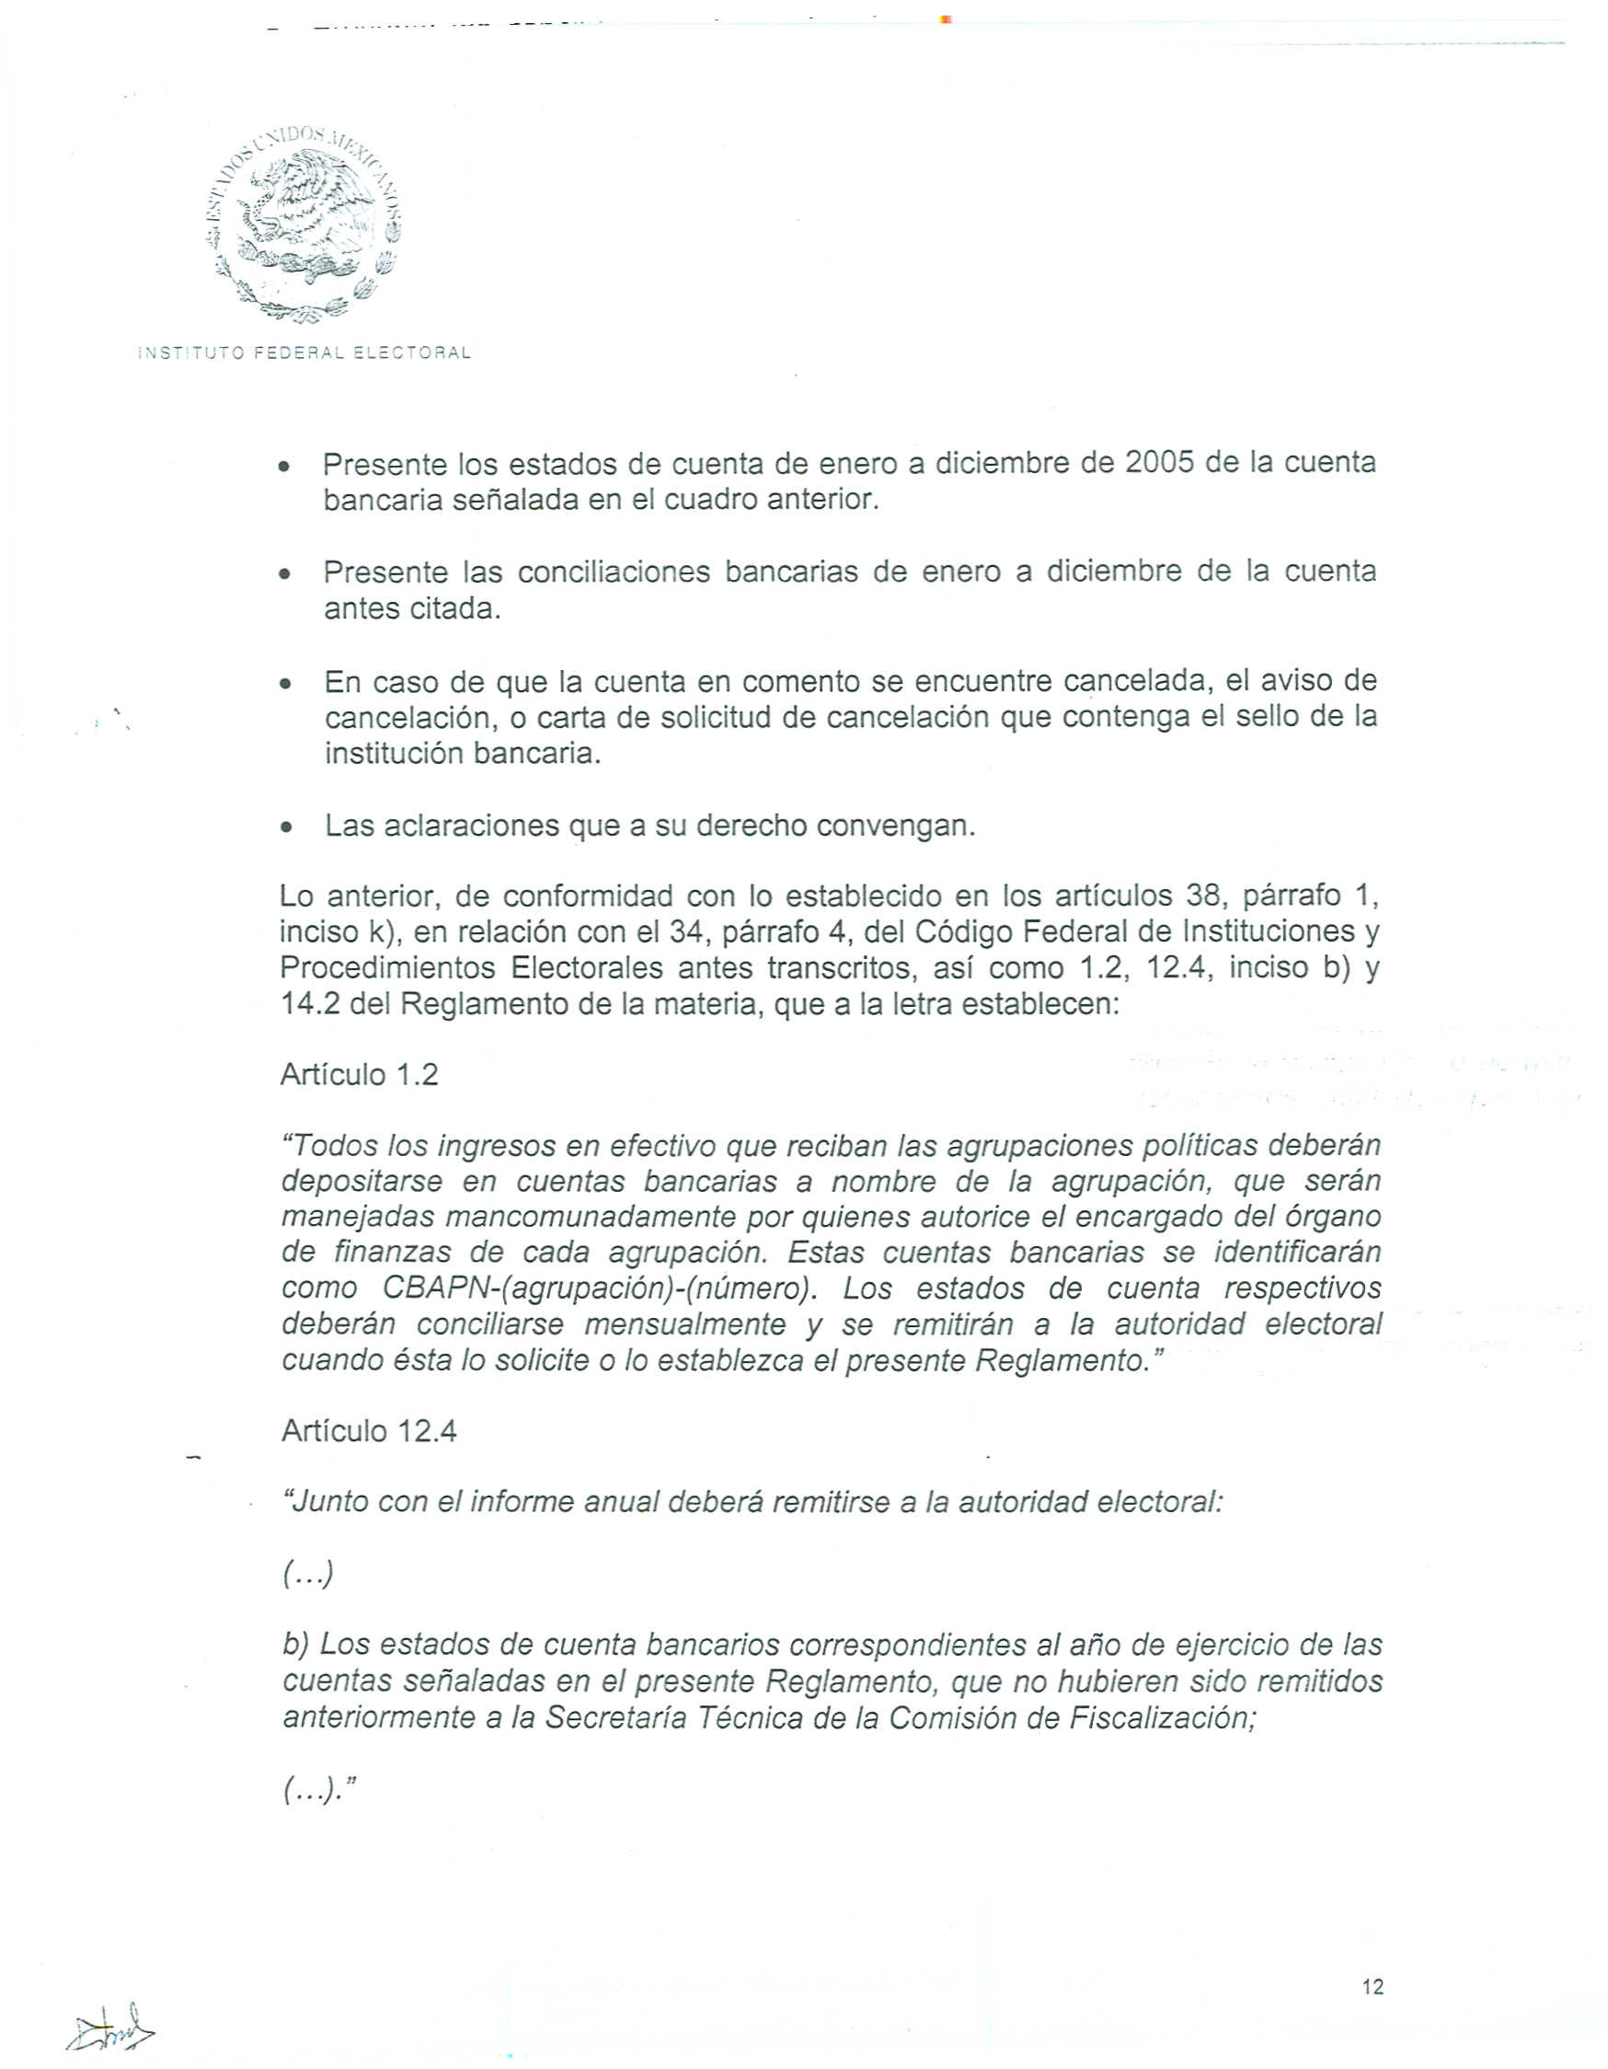

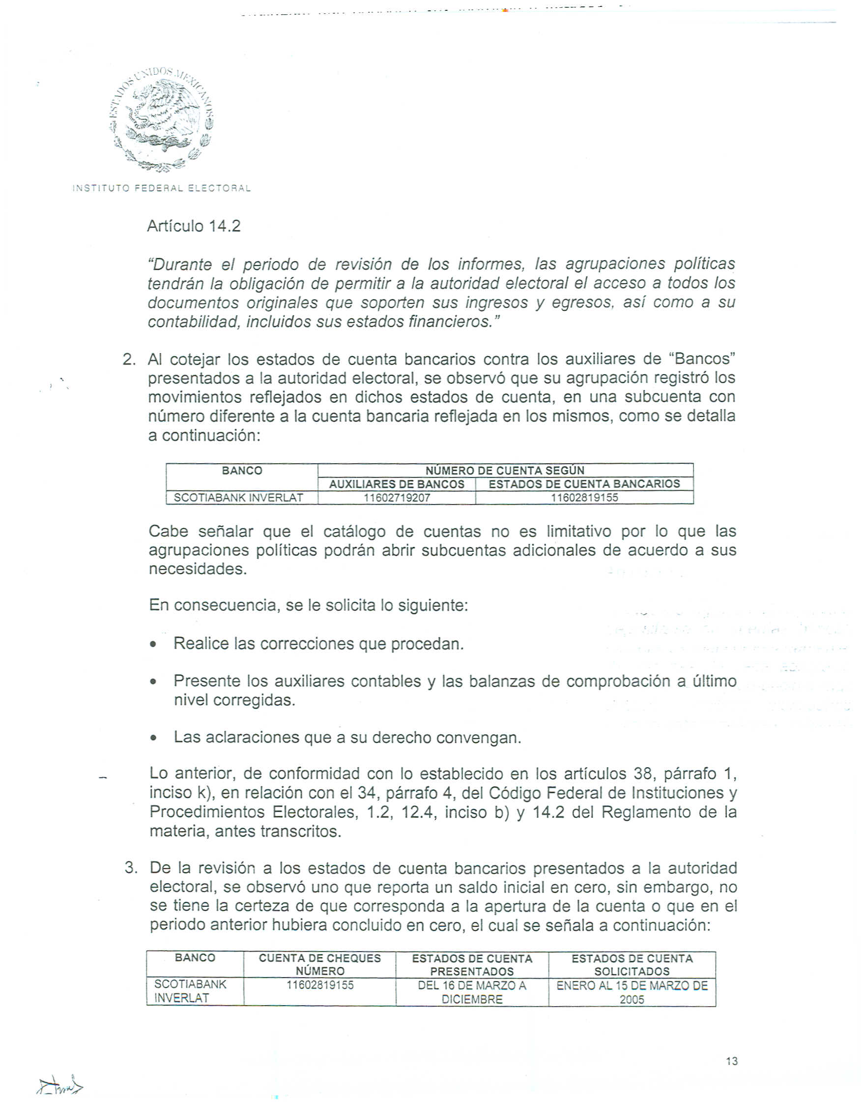

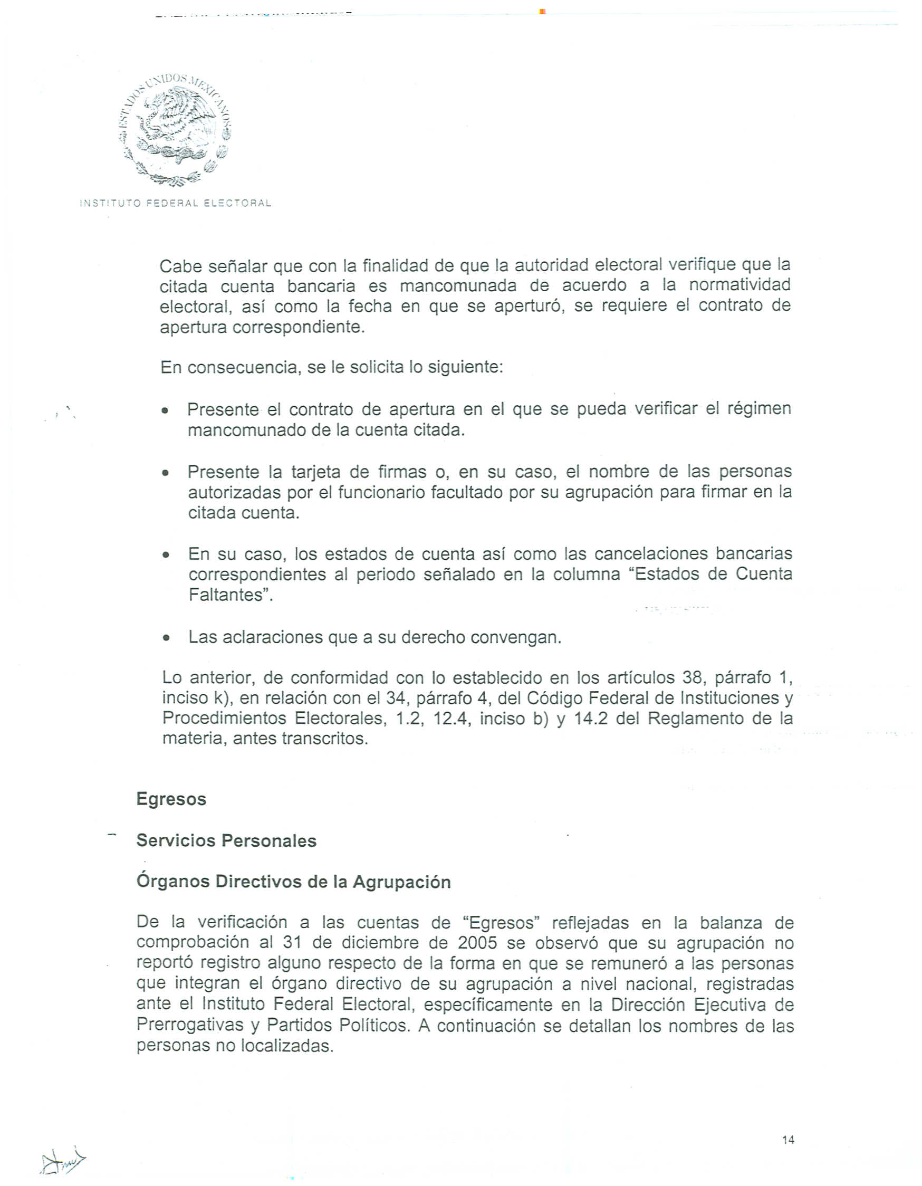

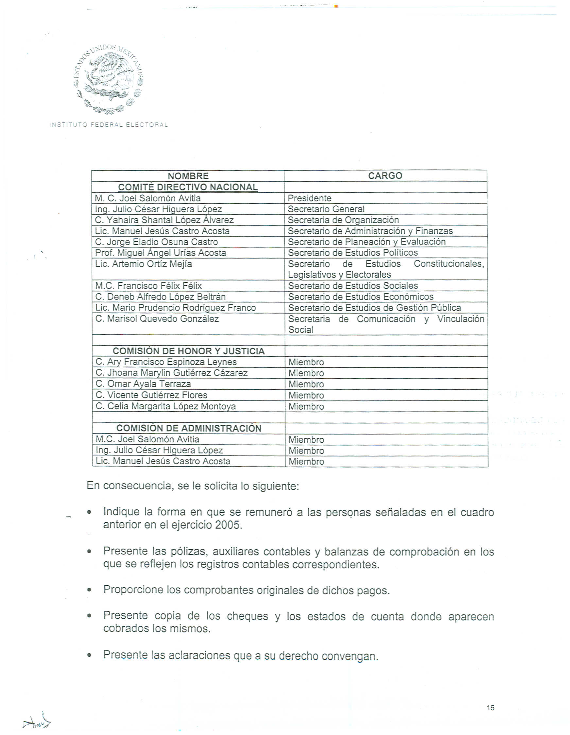

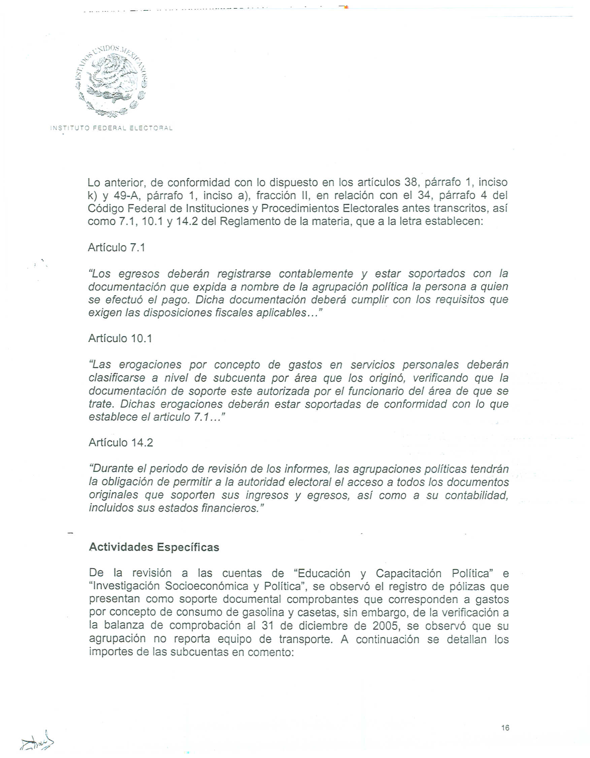

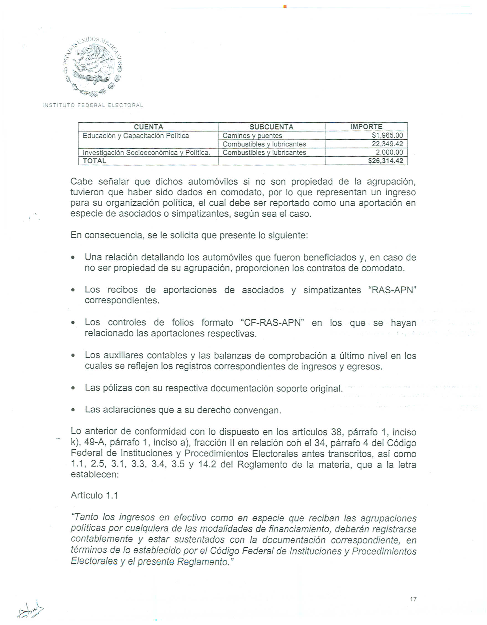

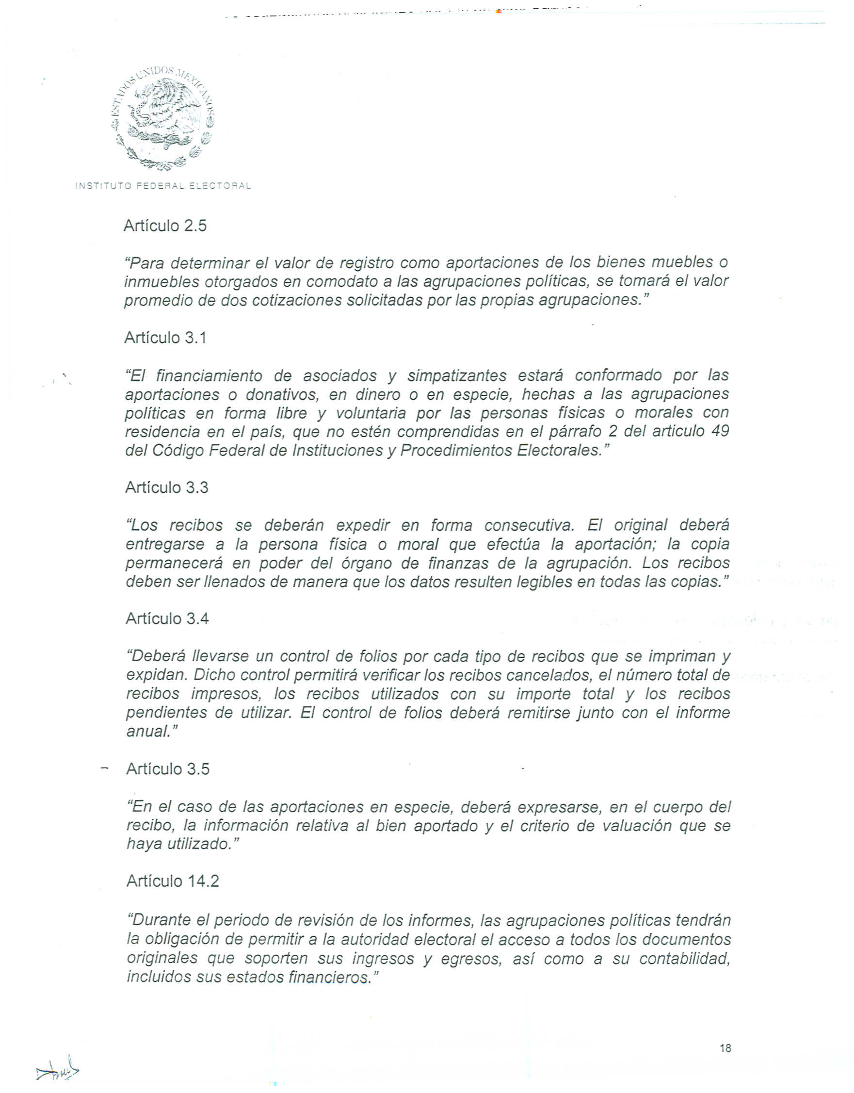

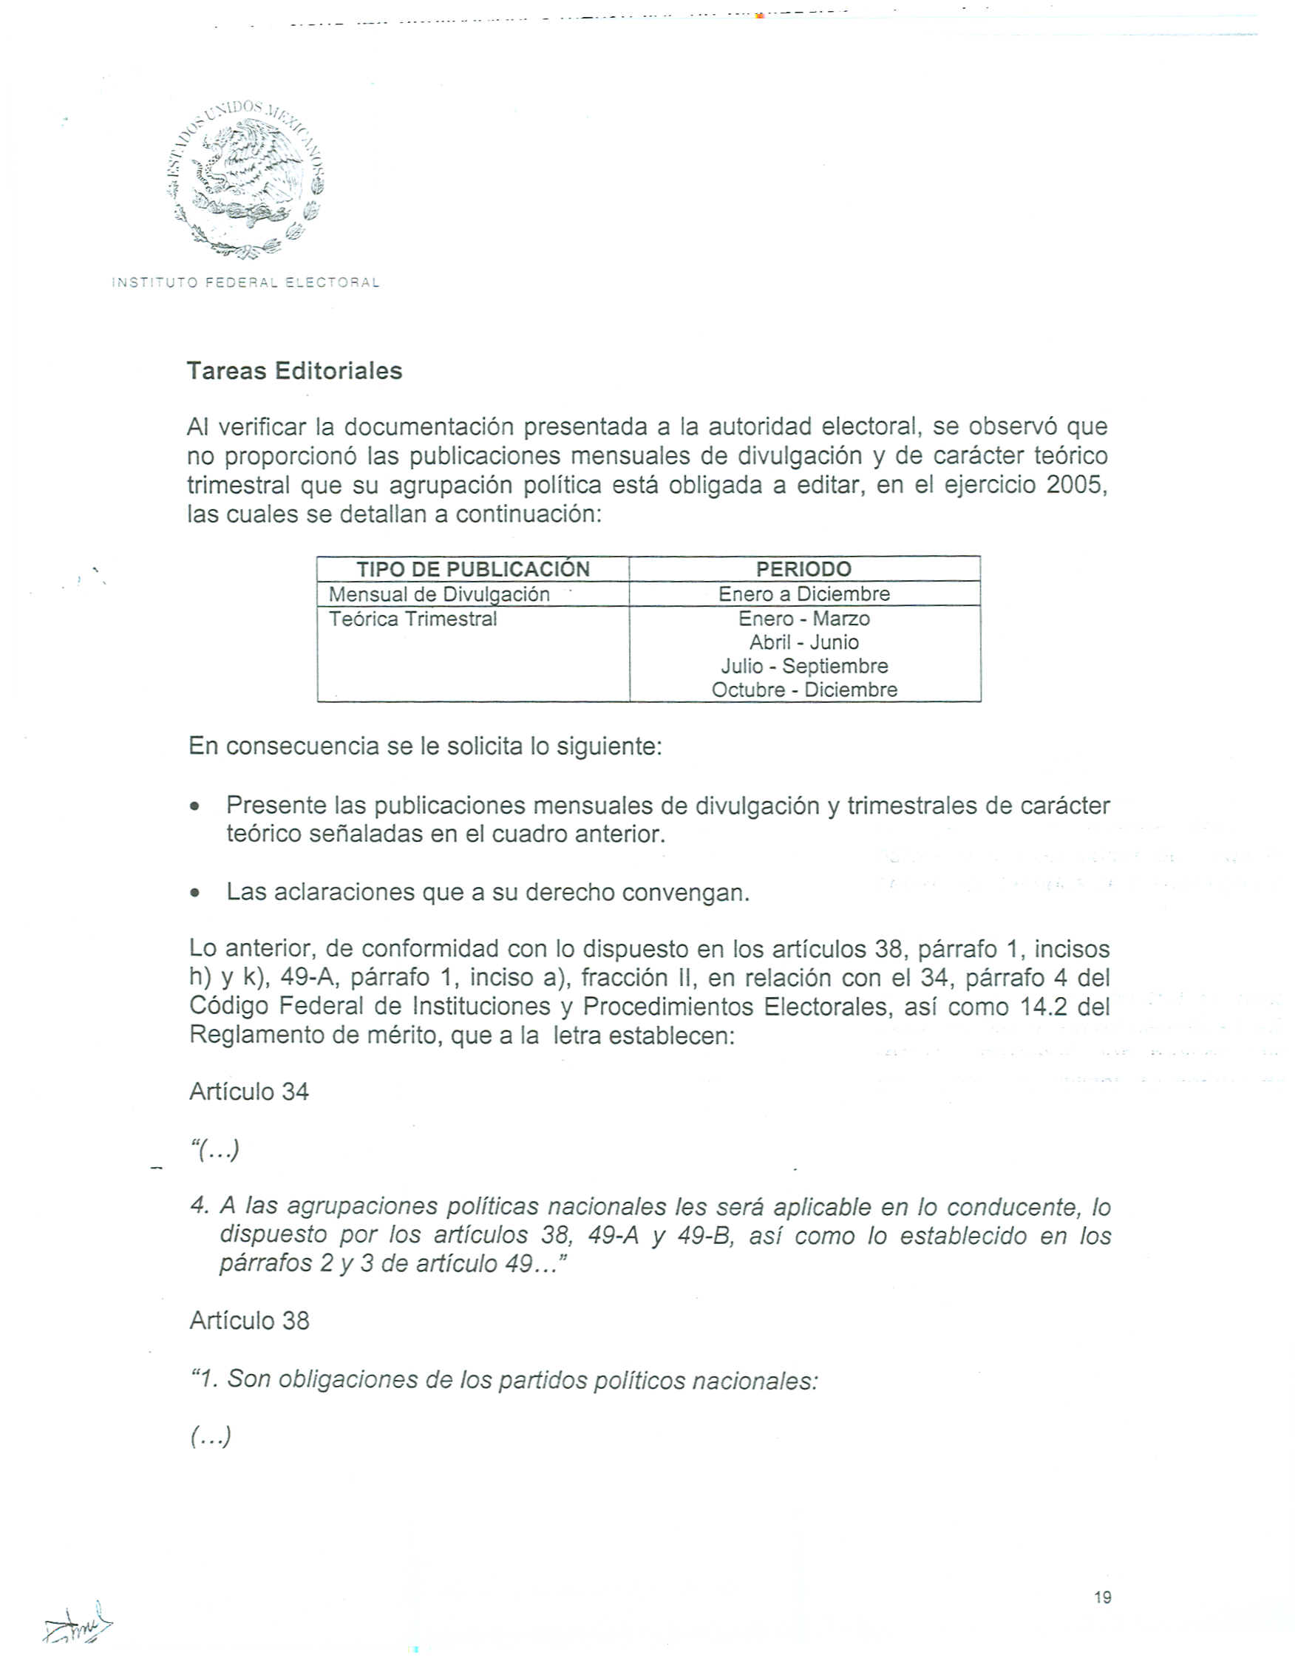

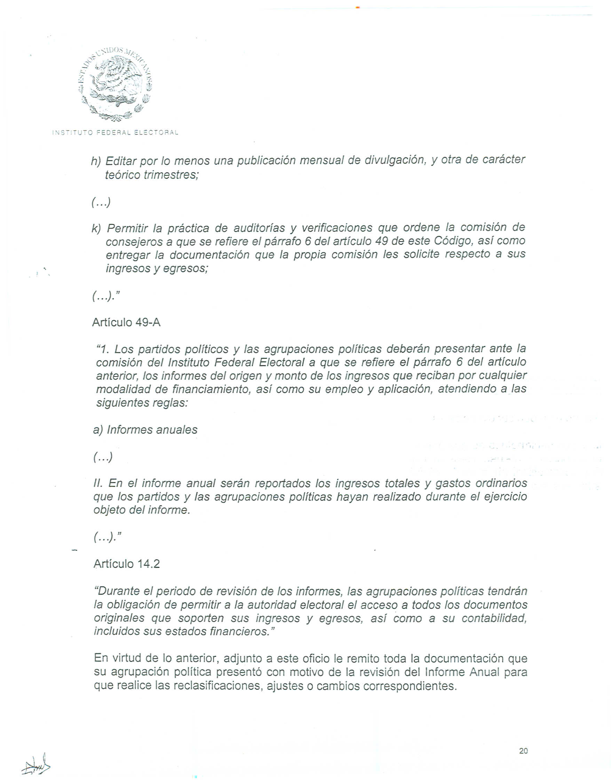

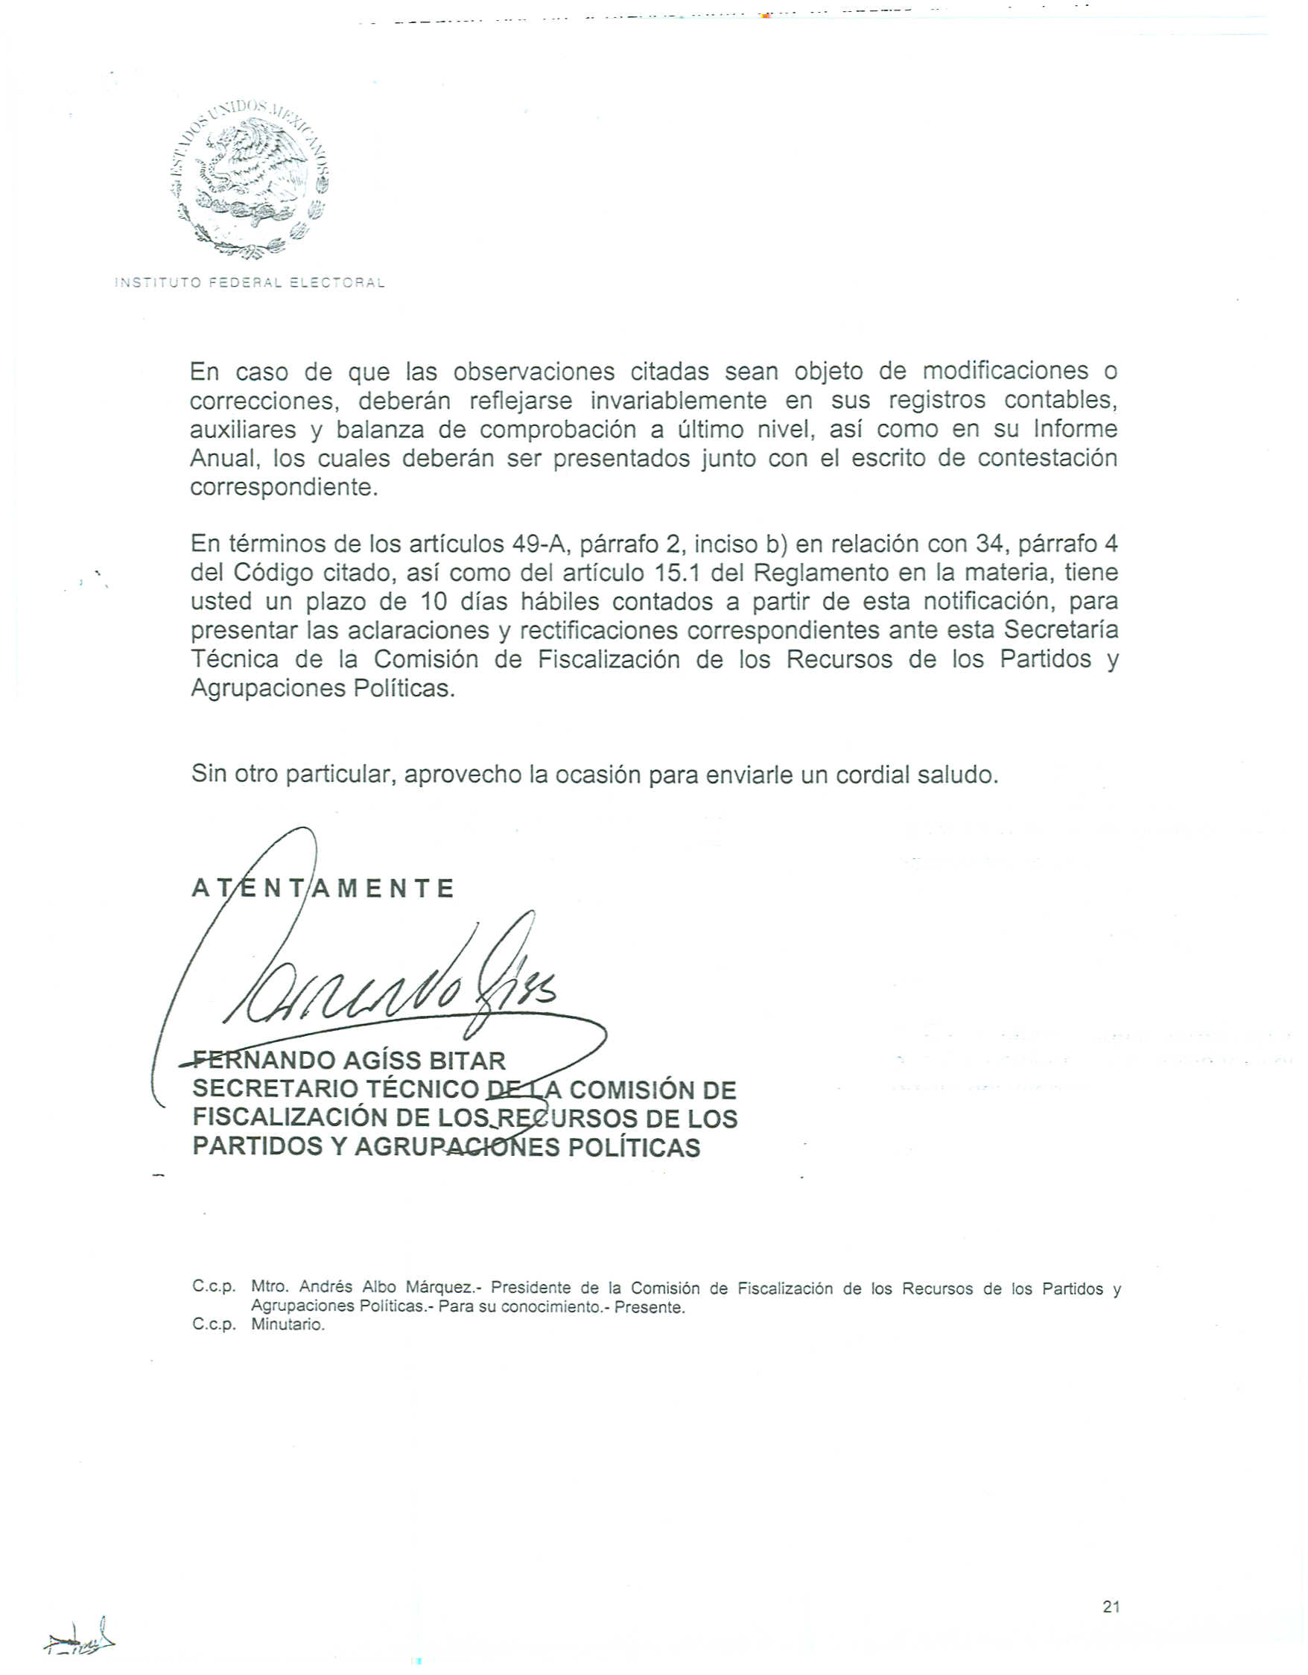

Anexo 4
